ПОРТРЕТЫ

Фото:image (100)
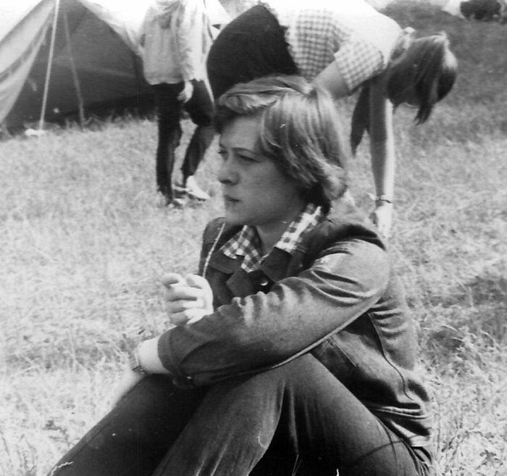image (100)
Комментарий: Фото:image (100)
Наименование папки: ПОРТРЕТЫ

Фото:image... (11)
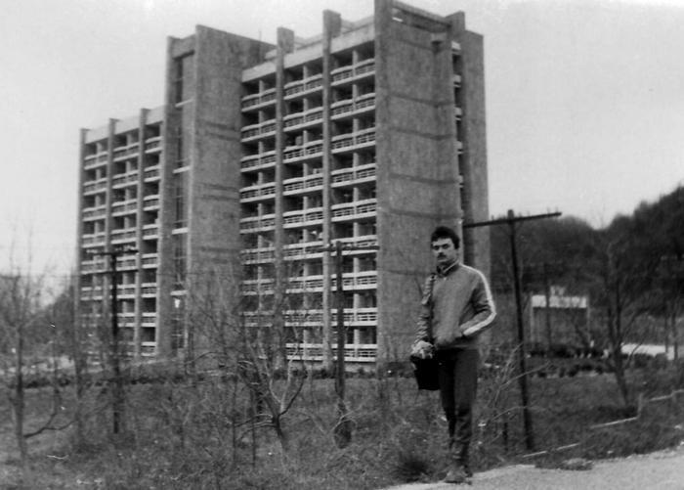image... (11)
Комментарий: Фото:image… (11)
Наименование папки: ПОРТРЕТЫ

Фото:image (12)
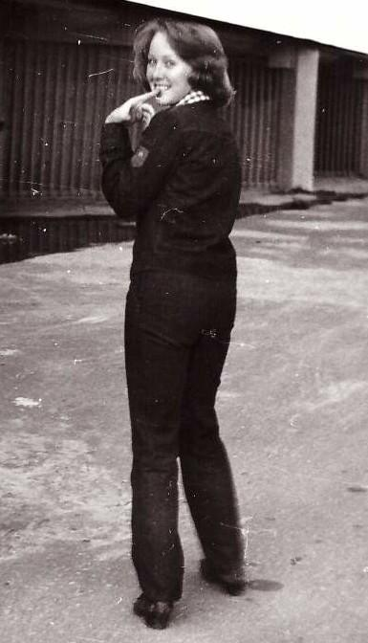image (12)
Комментарий: Фото:image (12)
Наименование папки: ПОРТРЕТЫ

Фото:image... (12)
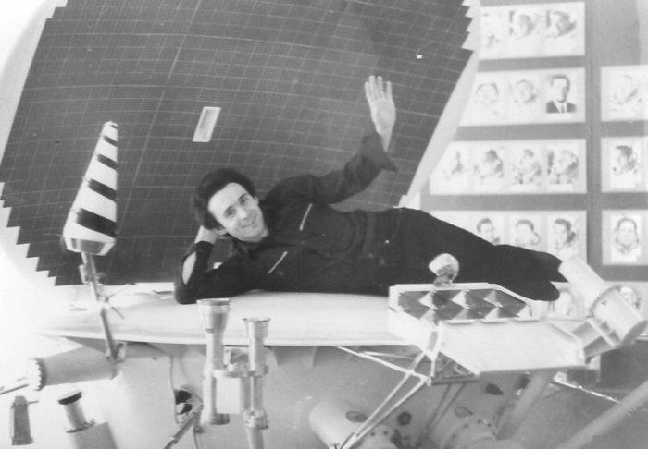image... (12)
Комментарий: Фото:image… (12)
Наименование папки: ПОРТРЕТЫ

Фото:image (13)
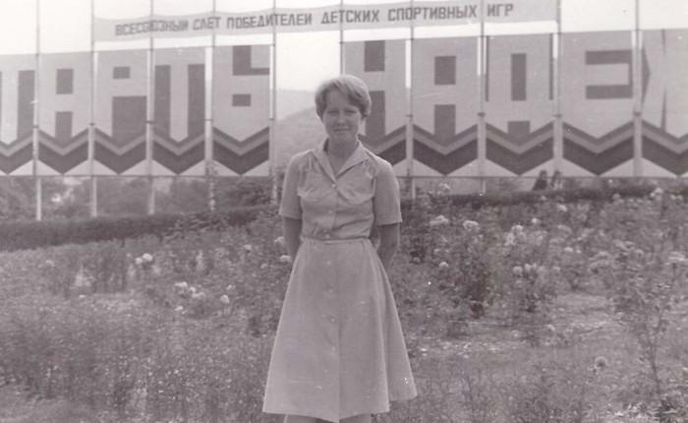image (13)
Комментарий: Фото:image (13)
Наименование папки: ПОРТРЕТЫ

Фото:image... (13)
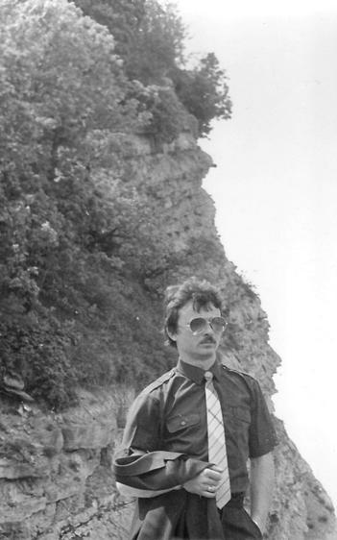image... (13)
Комментарий: Фото:image… (13)
Наименование папки: ПОРТРЕТЫ

Фото:image (16)
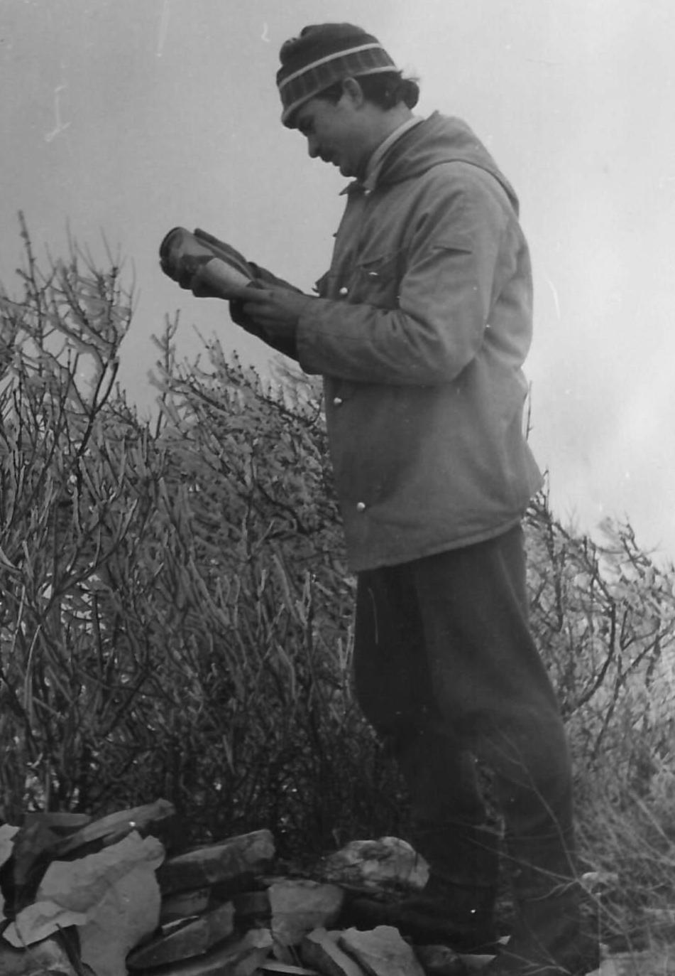image (16)
Комментарий: Фото:image (16)
Наименование папки: ПОРТРЕТЫ

Фото:image... (16)
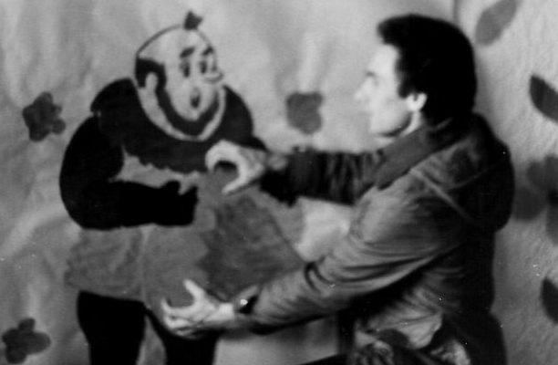image... (16)
Комментарий: Фото:image… (16)
Наименование папки: ПОРТРЕТЫ

Фото:image... (1)
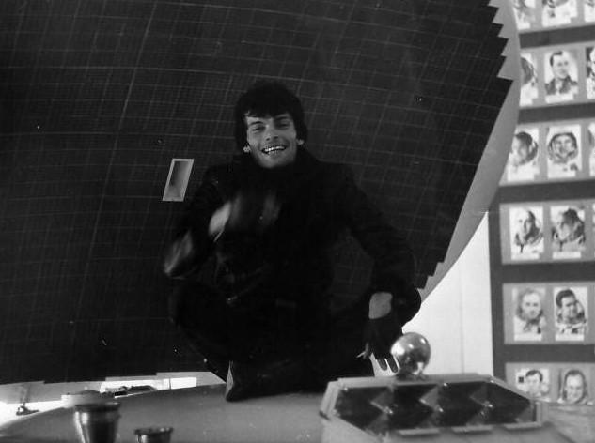image... (1)
Комментарий: Фото:image… (1)
Наименование папки: ПОРТРЕТЫ

Фото:image (21)
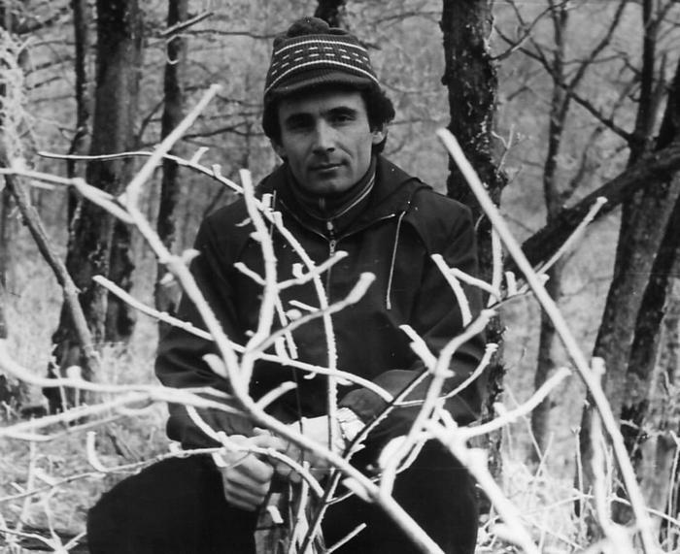image (21)
Комментарий: Фото:image (21)
Наименование папки: ПОРТРЕТЫ

Фото:image (23)
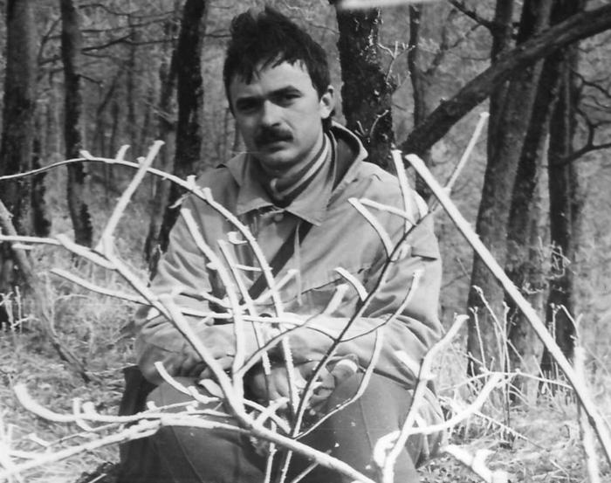image (23)
Комментарий: Фото:image (23)
Наименование папки: ПОРТРЕТЫ

Фото:image (26)
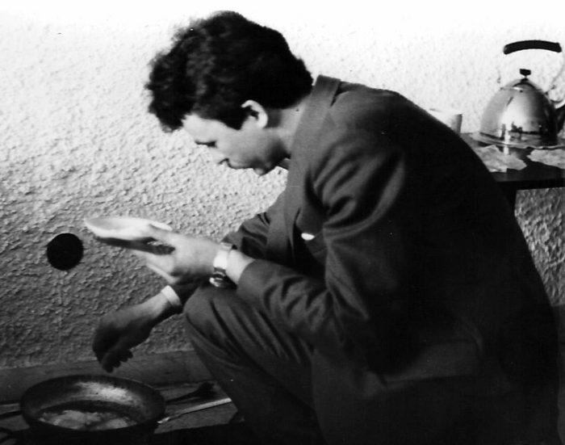image (26)
Комментарий: Фото:image (26)
Наименование папки: ПОРТРЕТЫ

Фото:image (27)
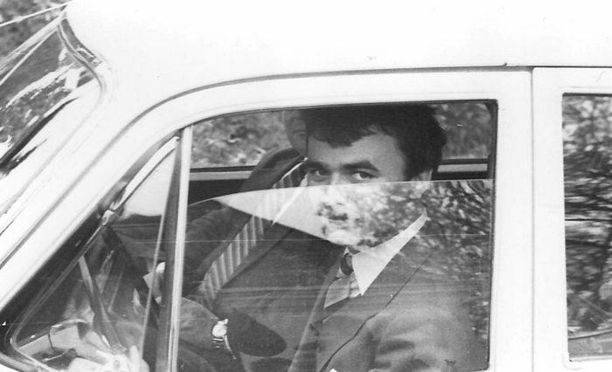image (27)
Комментарий: Фото:image (27)
Наименование папки: ПОРТРЕТЫ

Фото:image (37)
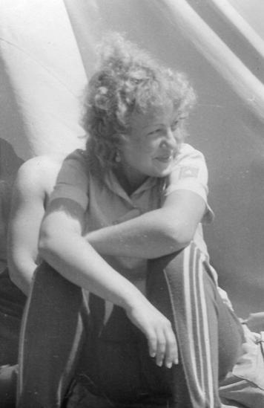image (37)
Комментарий: Фото:image (37)
Наименование папки: ПОРТРЕТЫ

Фото:image (40)
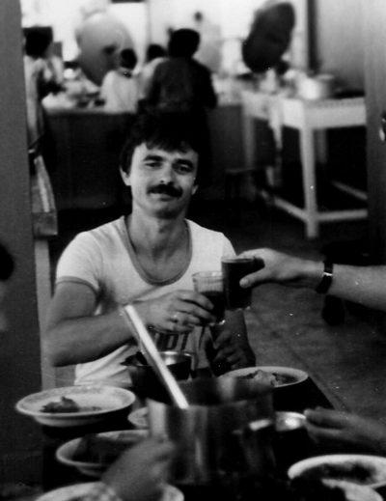image (40)
Комментарий: Фото:image (40)
Наименование папки: ПОРТРЕТЫ

Фото:image (44)
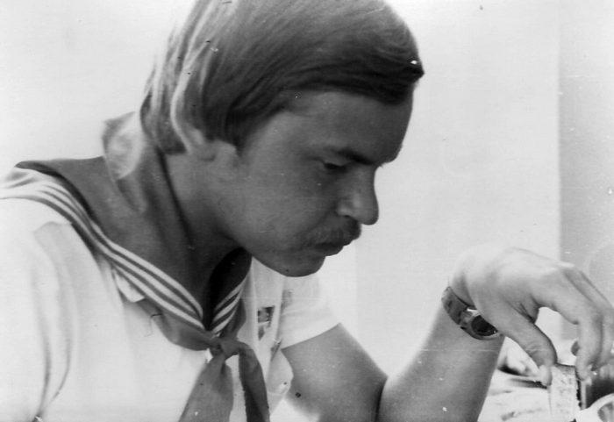image (44)
Комментарий: Фото:image (44)
Наименование папки: ПОРТРЕТЫ

Фото:image (50)
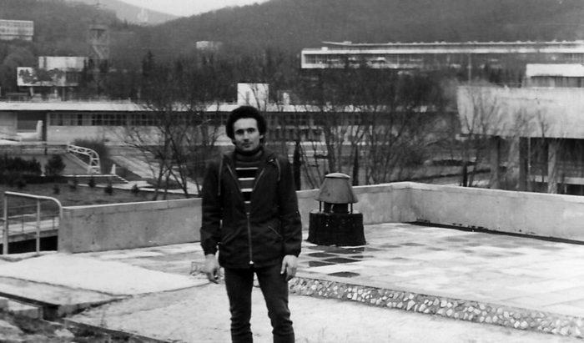image (50)
Комментарий: Фото:image (50)
Наименование папки: ПОРТРЕТЫ

Фото:image (54)
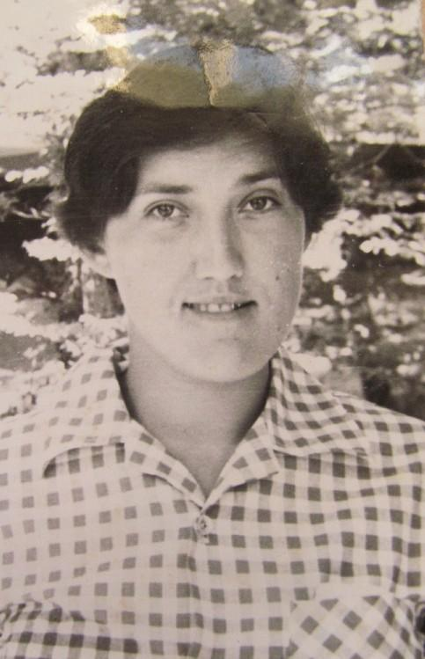image (54)
Комментарий: Фото:image (54)
Наименование папки: ПОРТРЕТЫ

Фото:image (55)
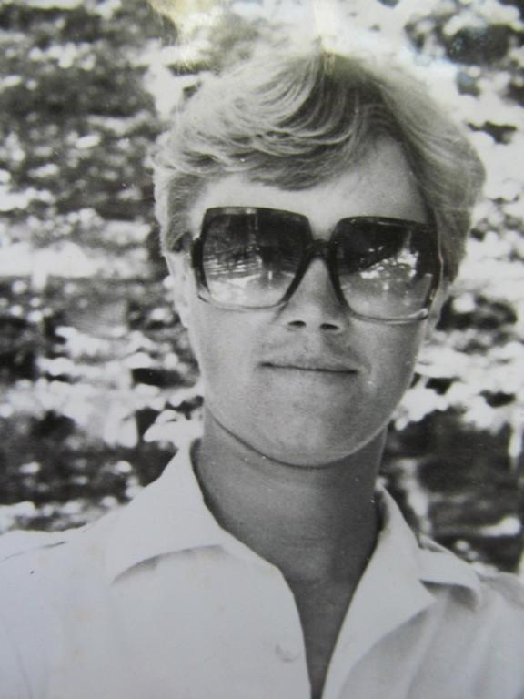image (55)
Комментарий: Фото:image (55)
Наименование папки: ПОРТРЕТЫ

Фото:image (56)
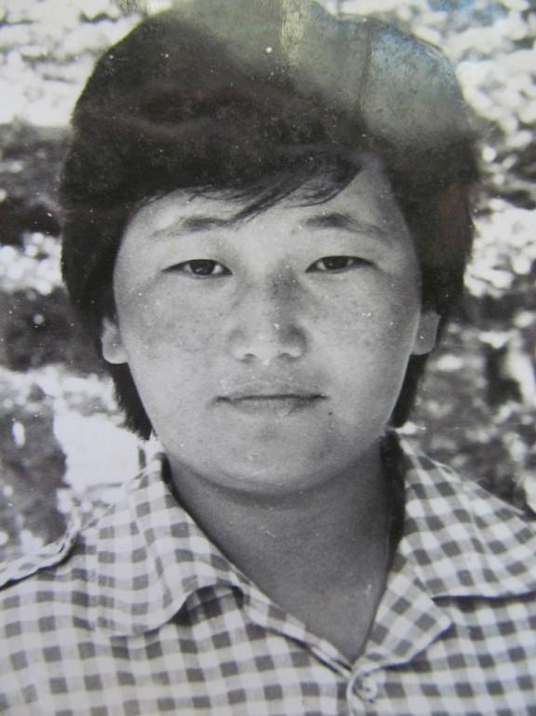image (56)
Комментарий: Фото:image (56)
Наименование папки: ПОРТРЕТЫ

Фото:image (58)
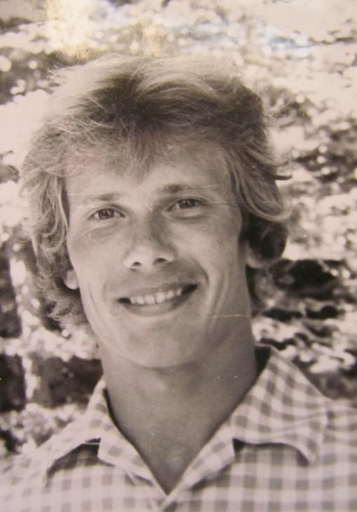image (58)
Комментарий: Фото:image (58)
Наименование папки: ПОРТРЕТЫ

Фото:image (59)
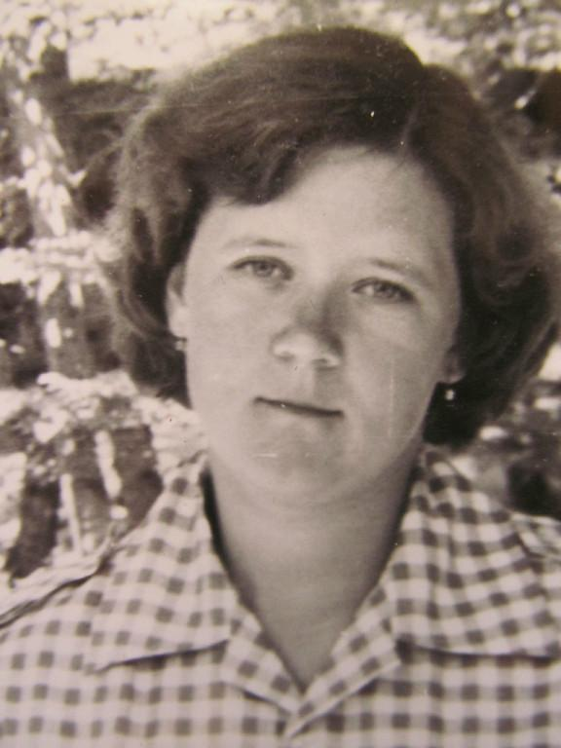image (59)
Комментарий: Фото:image (59)
Наименование папки: ПОРТРЕТЫ

Фото:image (5)
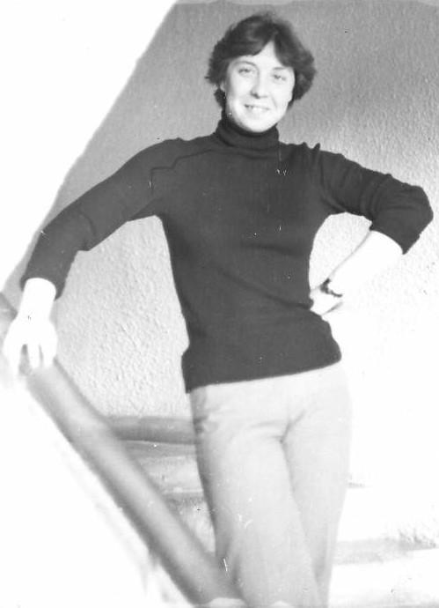image (5)
Комментарий: Фото:image (5)
Наименование папки: ПОРТРЕТЫ

Фото:image (60)
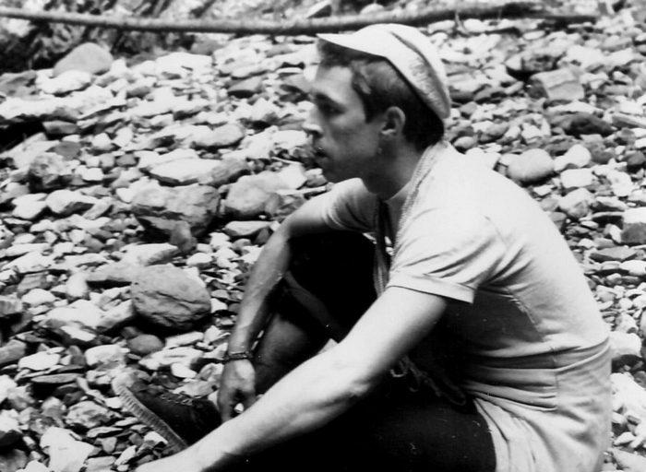image (60)
Комментарий: Фото:image (60)
Наименование папки: ПОРТРЕТЫ

Фото:image (61)
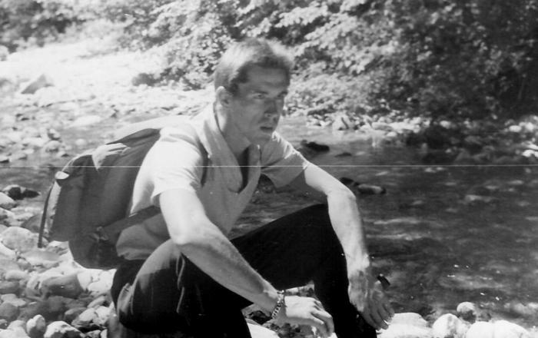image (61)
Комментарий: Фото:image (61)
Наименование папки: ПОРТРЕТЫ

Фото:image (64)
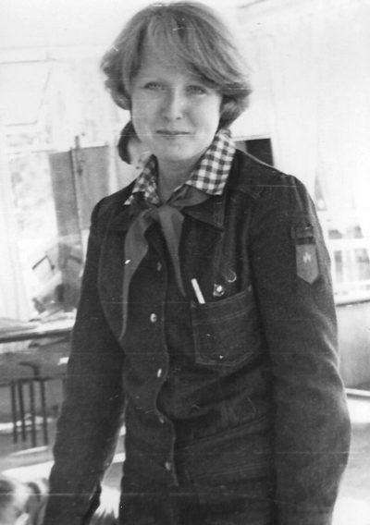image (64)
Комментарий: Фото:image (64)
Наименование папки: ПОРТРЕТЫ

Фото:image (6)
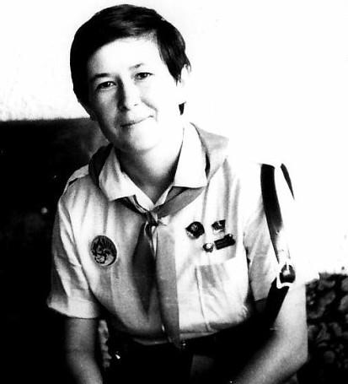image (6)
Комментарий: Фото:image (6)
Наименование папки: ПОРТРЕТЫ

Фото:image... (6)
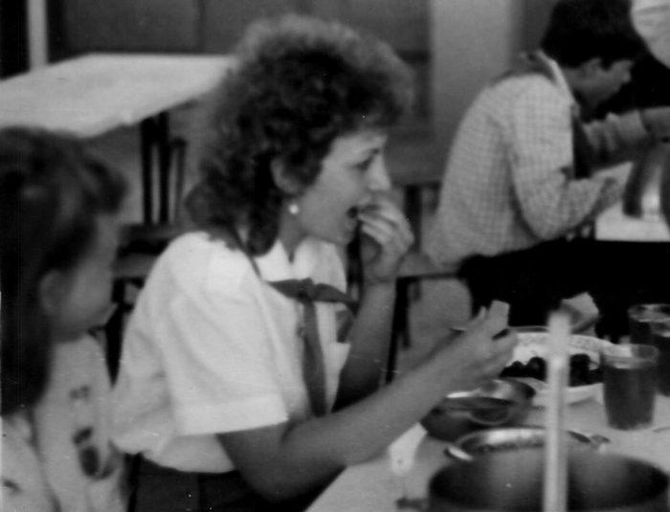image... (6)
Комментарий: Фото:image… (6)
Наименование папки: ПОРТРЕТЫ

Фото:image (71)
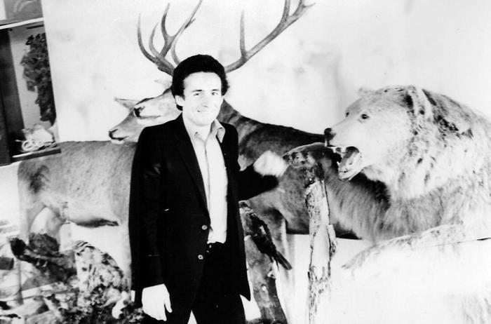image (71)
Комментарий: Фото:image (71)
Наименование папки: ПОРТРЕТЫ

Фото:image (7)
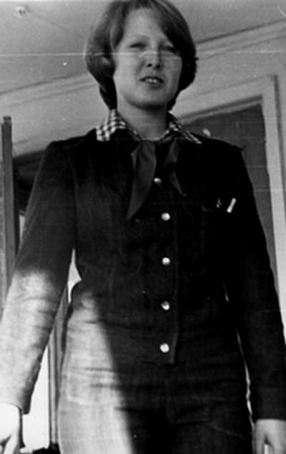image (7)
Комментарий: Фото:image (7)
Наименование папки: ПОРТРЕТЫ

Фото:image (8)
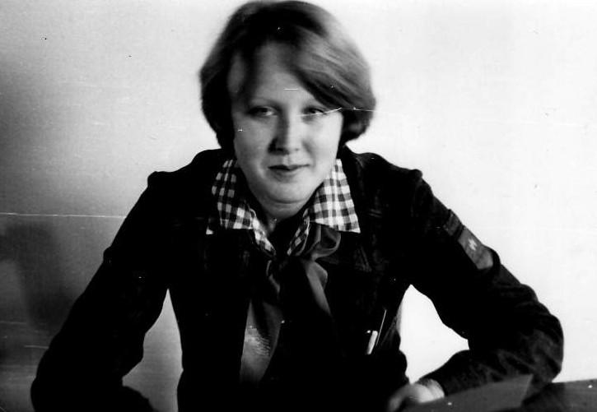image (8)
Комментарий: Фото:image (8)
Наименование папки: ПОРТРЕТЫ

Фото:image (97)
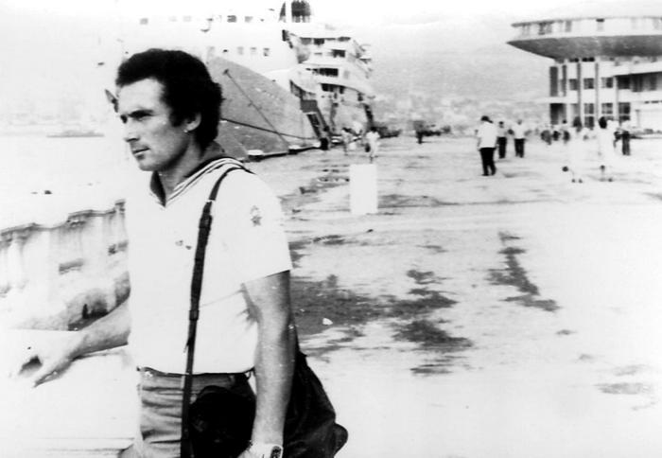image (97)
Комментарий: Фото:image (97)
Наименование папки: ПОРТРЕТЫ

Фото:image
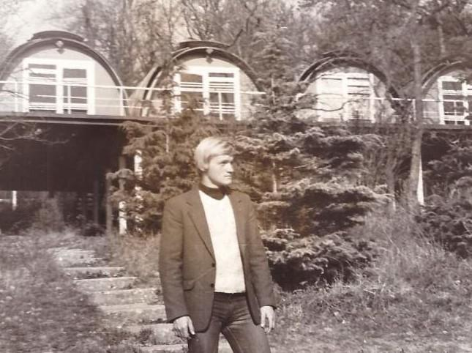image
Комментарий: Фото:image
Наименование папки: ПОРТРЕТЫ

Фото:Азат Мустафин
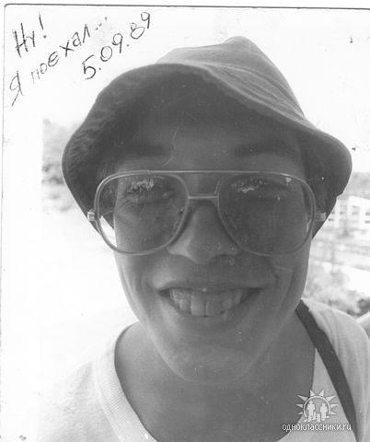Азат Мустафин
Комментарий: Фото:Азат Мустафин
Наименование папки: ПОРТРЕТЫ

Фото:акулова ольга
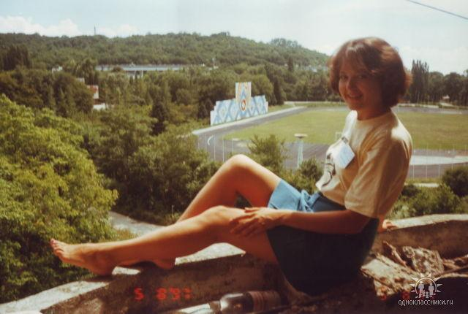акулова ольга
Комментарий: Фото:акулова ольга
Наименование папки: ПОРТРЕТЫ

Фото:Анастасия Черноусова....
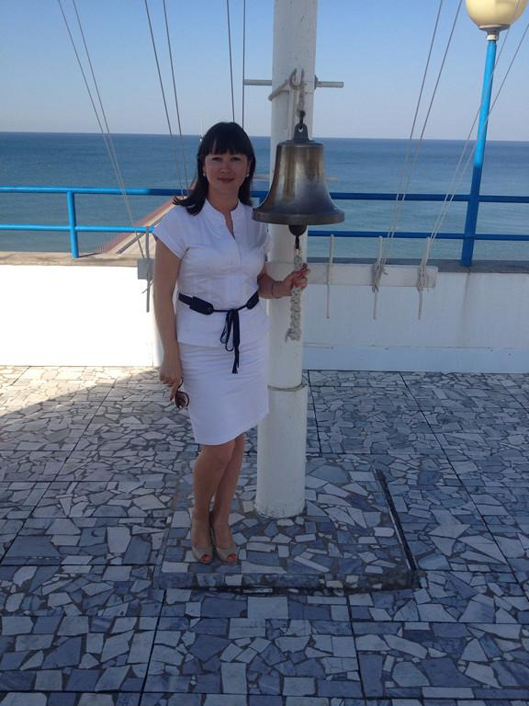Анастасия Черноусова....
Комментарий: Фото:Анастасия Черноусова….
Наименование папки: ПОРТРЕТЫ

Фото:Андреев Антон
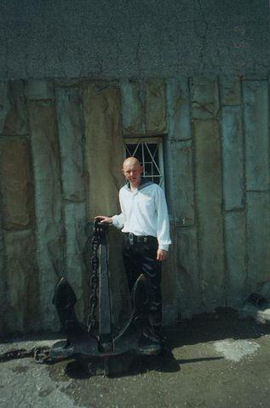Андреев Антон
Комментарий: Фото:Андреев Антон
Наименование папки: ПОРТРЕТЫ

Фото:андреев костя
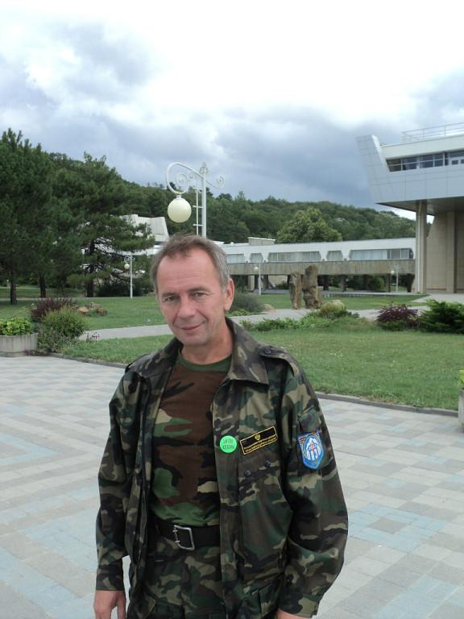андреев костя
Комментарий: Фото:андреев костя
Наименование папки: ПОРТРЕТЫ

Фото:Андрей Кирьянов
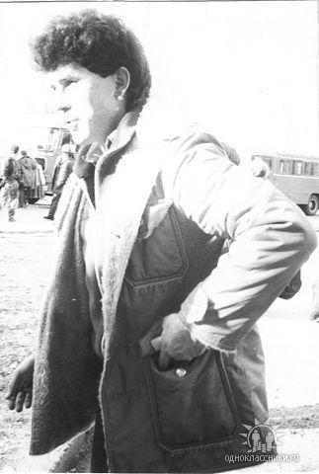Андрей Кирьянов
Комментарий: Фото:Андрей Кирьянов
Наименование папки: ПОРТРЕТЫ

Фото:аооар
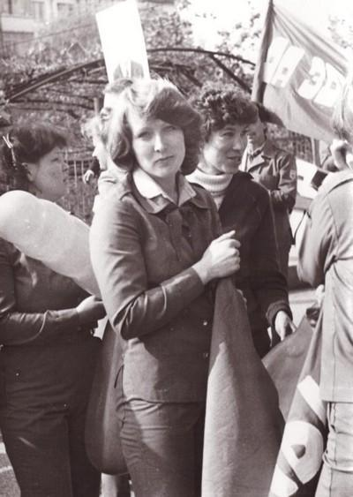аооар
Комментарий: Фото:аооар
Наименование папки: ПОРТРЕТЫ

Фото:баранова нина...
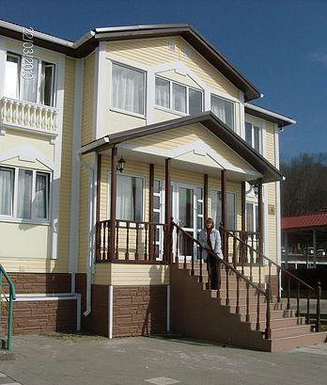баранова нина...
Комментарий: Фото:баранова нина…
Наименование папки: ПОРТРЕТЫ

Фото:баранова нина.
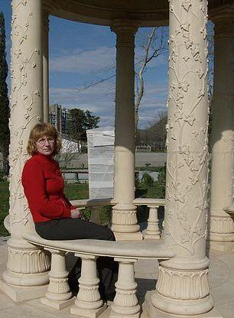баранова нина.
Комментарий: Фото:баранова нина.
Наименование папки: ПОРТРЕТЫ

Фото:баранова нина
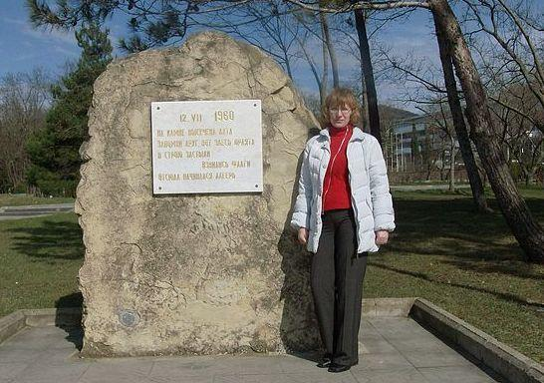баранова нина
Комментарий: Фото:баранова нина
Наименование папки: ПОРТРЕТЫ

Фото:башков михаил mage (76)
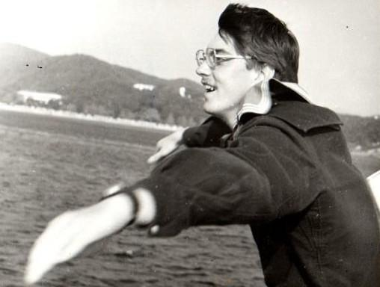башков михаил mage (76)
Комментарий: Фото:башков михаил mage (76)
Наименование папки: ПОРТРЕТЫ

Фото:булыгина
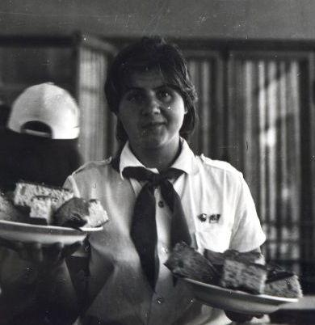булыгина
Комментарий: Фото:булыгина
Наименование папки: ПОРТРЕТЫ

Фото:Виктория (Вита) Цыганкова (Пермякова)
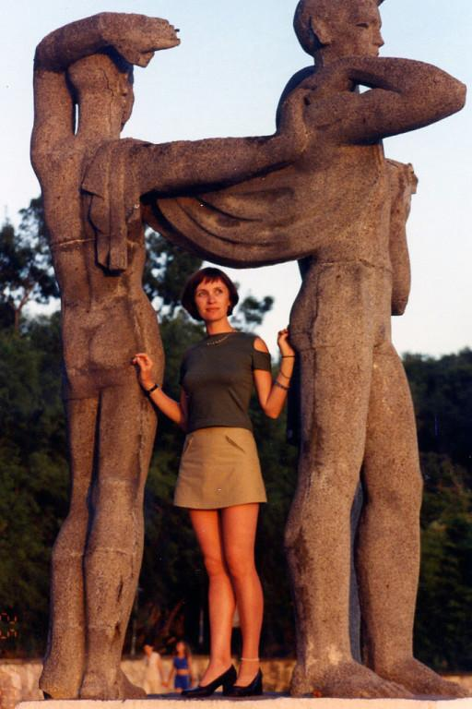Виктория (Вита) Цыганкова (Пермякова)
Комментарий: Фото:Виктория (Вита) Цыганкова (Пермякова)
Наименование папки: ПОРТРЕТЫ

Фото:Володя Половинкин
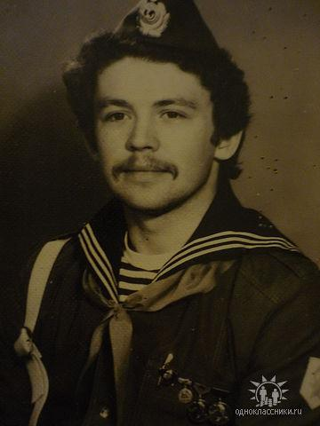Володя Половинкин
Комментарий: Фото:Володя Половинкин
Наименование папки: ПОРТРЕТЫ

Фото:гаджиева зоя
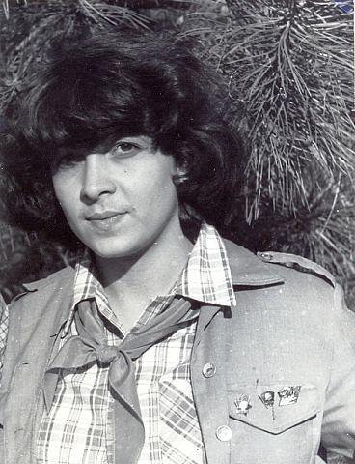гаджиева зоя
Комментарий: Фото:гаджиева зоя
Наименование папки: ПОРТРЕТЫ

Фото:глазунов сергей
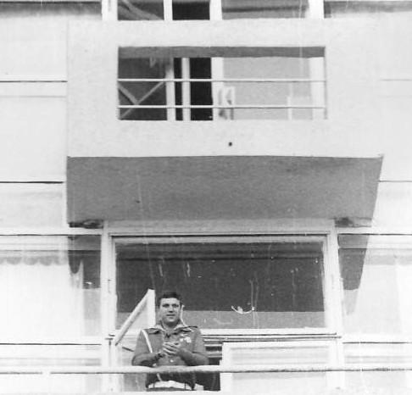глазунов сергей
Комментарий: Фото:глазунов сергей
Наименование папки: ПОРТРЕТЫ

Фото:глухов........................
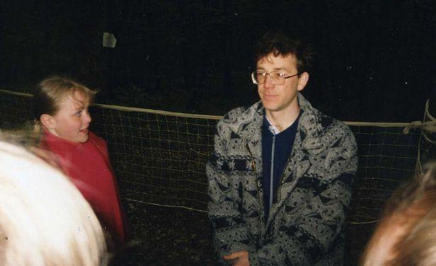глухов........................
Комментарий: Фото:глухов……………………
Наименование папки: ПОРТРЕТЫ

Фото:глухов......................
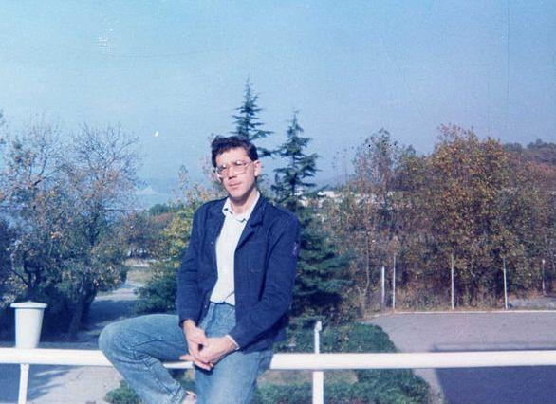глухов......................
Комментарий: Фото:глухов………………….
Наименование папки: ПОРТРЕТЫ

Фото:глухов.......
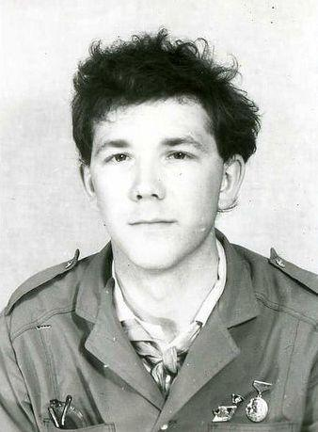глухов.......
Комментарий: Фото:глухов…….
Наименование папки: ПОРТРЕТЫ

Фото:Горбачев сергей..
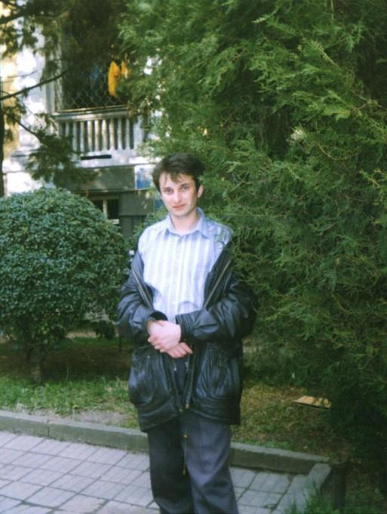Горбачев сергей..
Комментарий: Фото:Горбачев сергей..
Наименование папки: ПОРТРЕТЫ

Фото:Горбачев сергей.
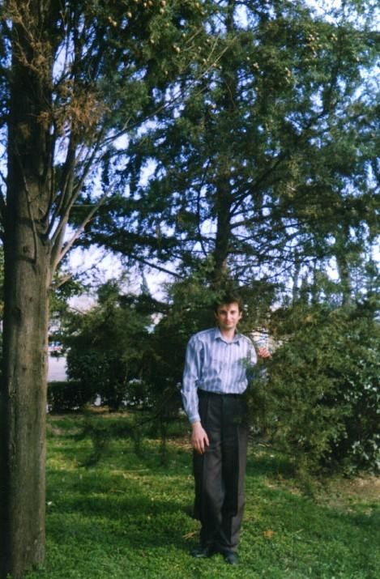Горбачев сергей.
Комментарий: Фото:Горбачев сергей.
Наименование папки: ПОРТРЕТЫ

Фото:горшкова елена 1974 image (38)
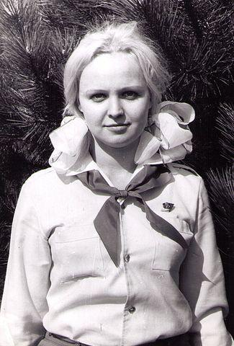горшкова елена 1974 image (38)
Комментарий: Фото:горшкова елена 1974 image (38)
Наименование папки: ПОРТРЕТЫ

Фото:горшкова елена image (38)
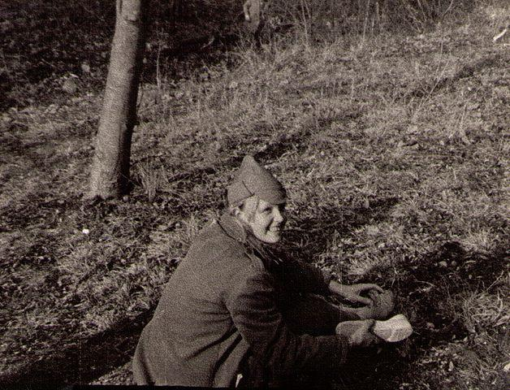горшкова елена image (38)
Комментарий: Фото:горшкова елена image (38)
Наименование папки: ПОРТРЕТЫ

Фото:горшкова елена image (39)
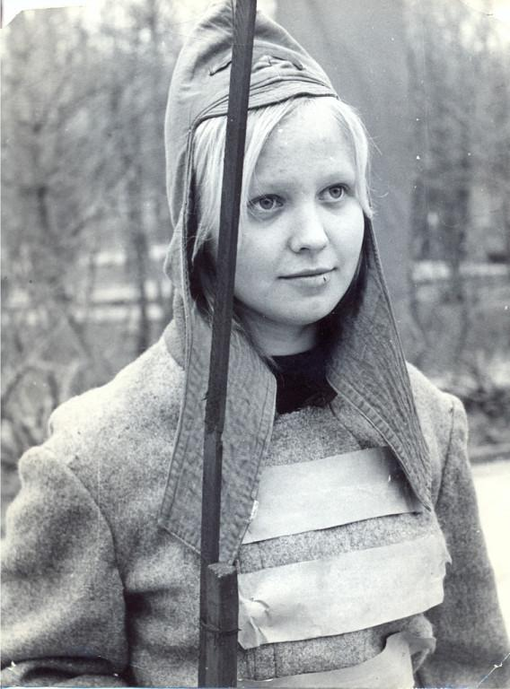горшкова елена image (39)
Комментарий: Фото:горшкова елена image (39)
Наименование папки: ПОРТРЕТЫ

Фото:Горшкова елена вожатая дружины Стремительной 1977г
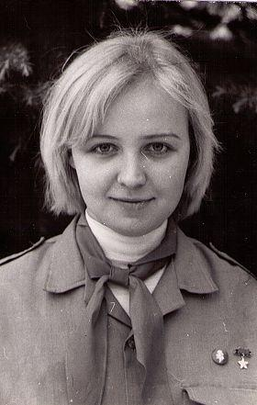Горшкова елена вожатая дружины Стремительной 1977г
Комментарий: Фото:Горшкова елена вожатая дружины Стремительной 1977г
Наименование папки: ПОРТРЕТЫ

Фото:Демуцкая Ермакова элла
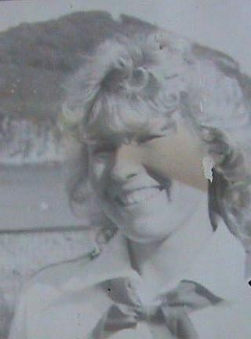Демуцкая Ермакова элла
Комментарий: Фото:Демуцкая Ермакова элла
Наименование папки: ПОРТРЕТЫ

Фото:дудко оля
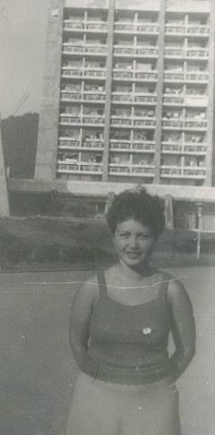дудко оля
Комментарий: Фото:дудко оля
Наименование папки: ПОРТРЕТЫ

Фото:Елена Шмакова.
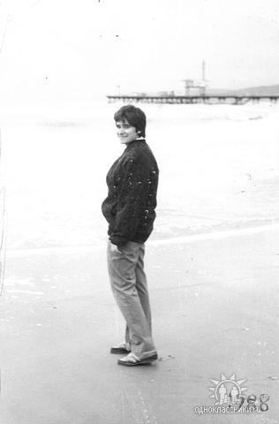Елена Шмакова.
Комментарий: Фото:Елена Шмакова.
Наименование папки: ПОРТРЕТЫ

Фото:Елена Янпольская
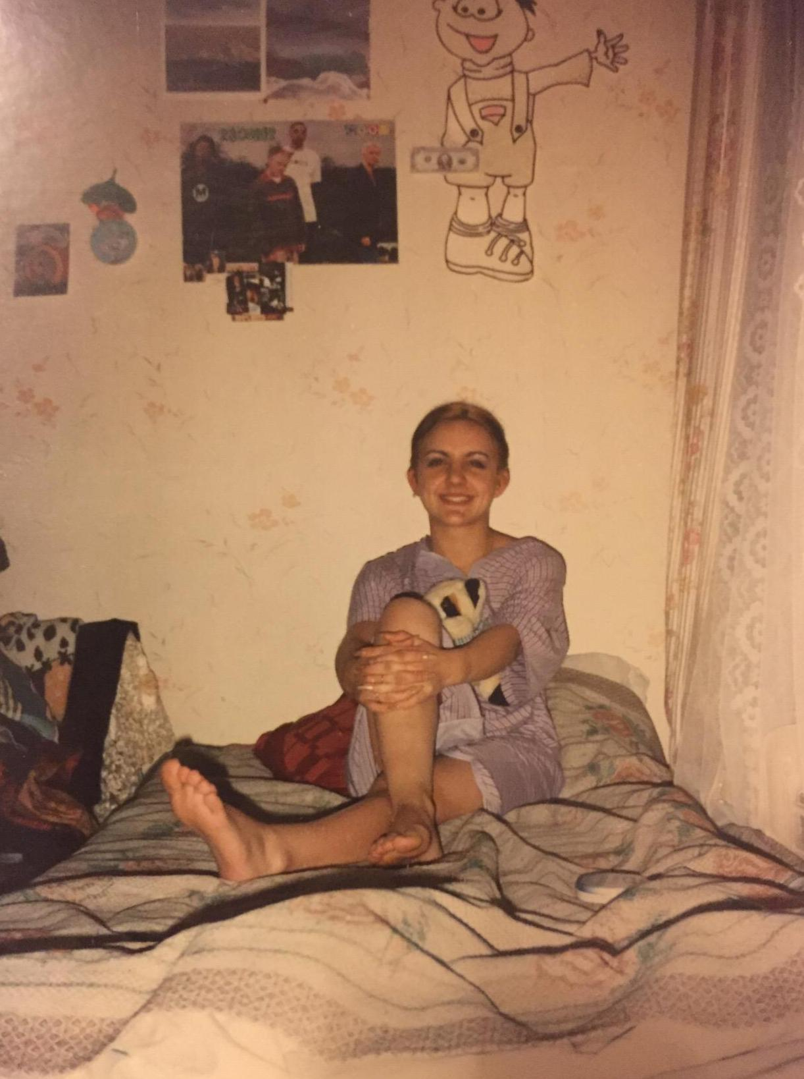Елена Янпольская
Комментарий: Фото:Елена Янпольская
Наименование папки: ПОРТРЕТЫ

Фото:ЖЕНЯ ЯРОШЕНКО. ОЛЯ МИРОНЕЦ. СЕРГЕЙ ГЛАЗУНОВ
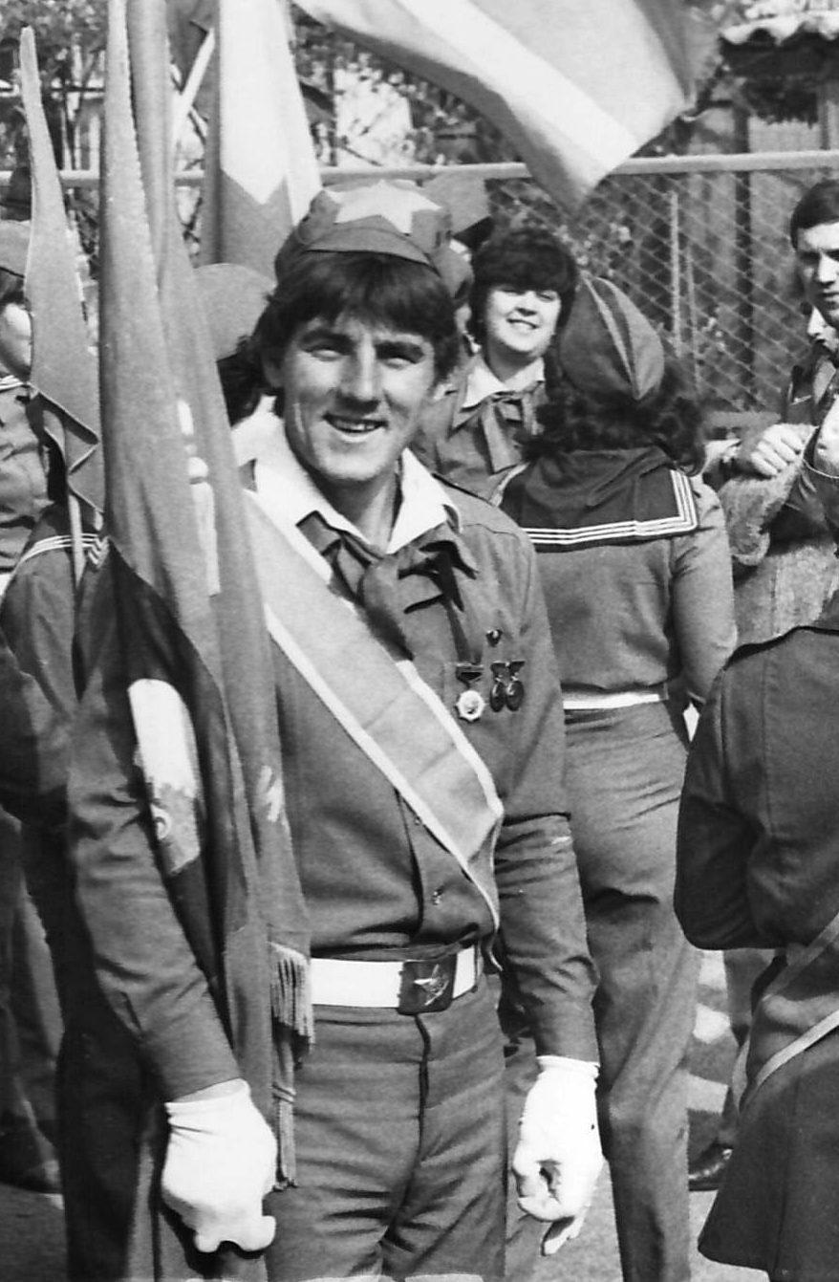ЖЕНЯ ЯРОШЕНКО. ОЛЯ МИРОНЕЦ. СЕРГЕЙ ГЛАЗУНОВ
Комментарий: Фото:ЖЕНЯ ЯРОШЕНКО. ОЛЯ МИРОНЕЦ. СЕРГЕЙ ГЛАЗУНОВ
Наименование папки: ПОРТРЕТЫ

Фото:зотов......
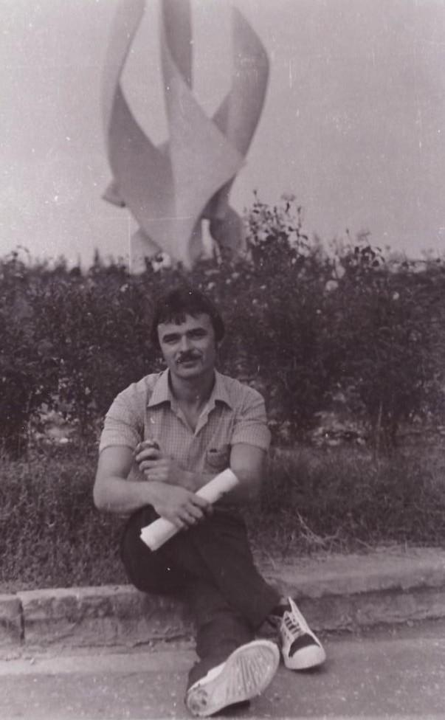зотов......
Комментарий: Фото:зотов……
Наименование папки: ПОРТРЕТЫ

Фото:Зотова ольга
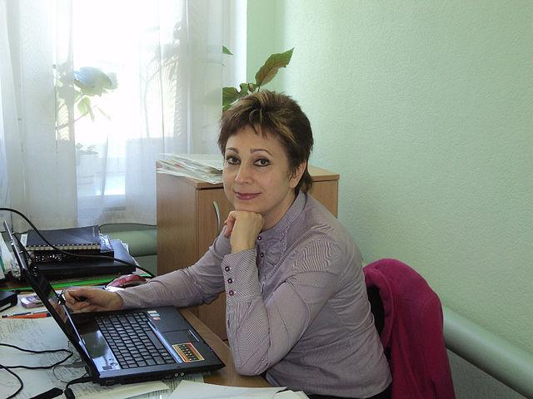Зотова ольга
Комментарий: Фото:Зотова ольга
Наименование папки: ПОРТРЕТЫ

Фото:зотова оля
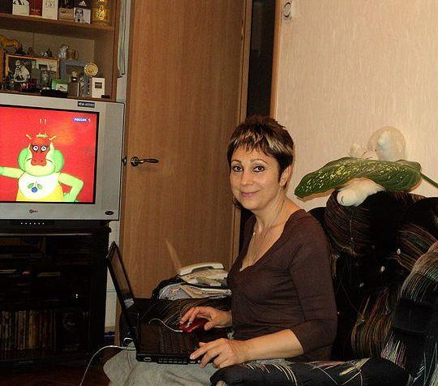зотова оля
Комментарий: Фото:зотова оля
Наименование папки: ПОРТРЕТЫ

Фото:зотов валерий image (94)
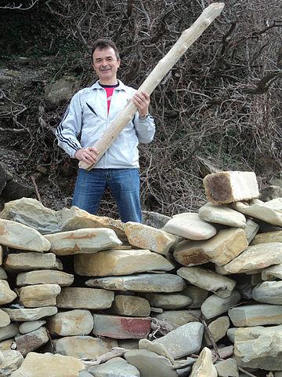зотов валерий image (94)
Комментарий: Фото:зотов валерий image (94)
Наименование папки: ПОРТРЕТЫ

Фото:зотов валерий
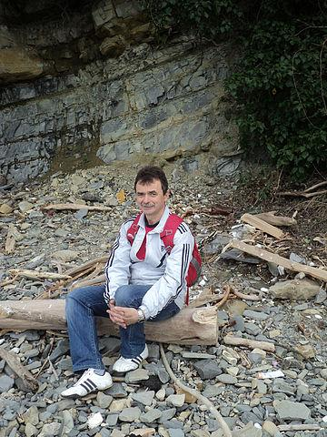зотов валерий
Комментарий: Фото:зотов валерий
Наименование папки: ПОРТРЕТЫ

Фото:Зоя Артемьева
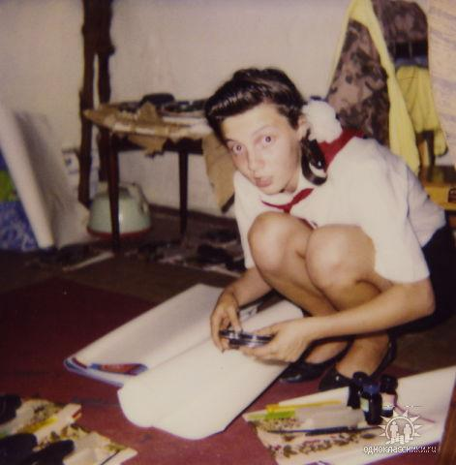Зоя Артемьева
Комментарий: Фото:Зоя Артемьева
Наименование папки: ПОРТРЕТЫ

Фото:Игорь Калашников
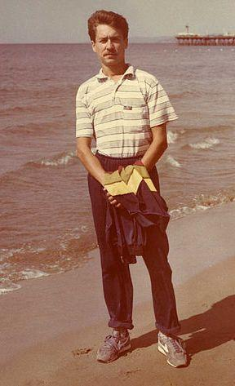Игорь Калашников
Комментарий: Фото:Игорь Калашников
Наименование папки: ПОРТРЕТЫ

Фото:Ирина Наместникова (Власенко
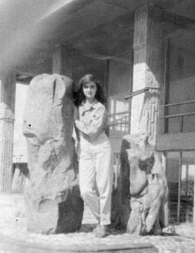Ирина Наместникова (Власенко
Комментарий: Фото:Ирина Наместникова (Власенко
Наименование папки: ПОРТРЕТЫ

Фото:Ирина Сегова (Рожко)
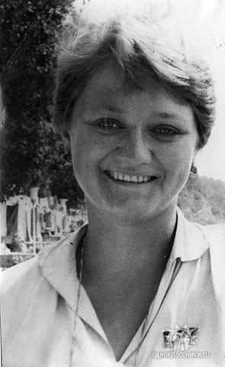Ирина Сегова (Рожко)
Комментарий: Фото:Ирина Сегова (Рожко)
Наименование папки: ПОРТРЕТЫ

Фото:комс..........
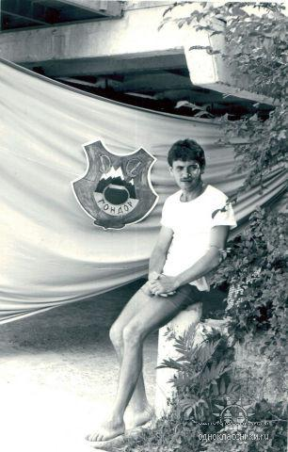комс..........
Комментарий: Фото:комс……….
Наименование папки: ПОРТРЕТЫ

Фото:кондратьева галина.
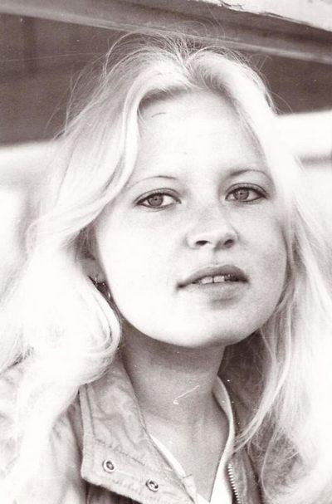кондратьева галина.
Комментарий: Фото:кондратьева галина.
Наименование папки: ПОРТРЕТЫ

Фото:кондратьева галина
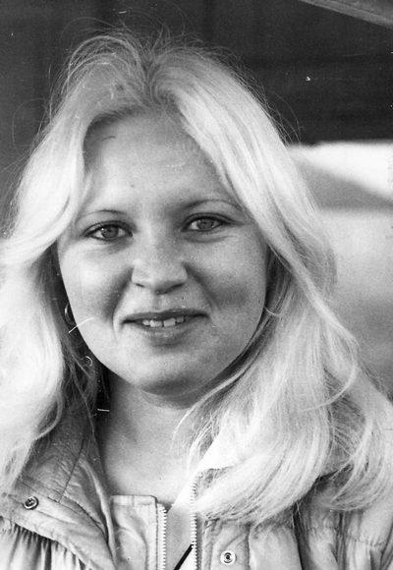кондратьева галина
Комментарий: Фото:кондратьева галина
Наименование папки: ПОРТРЕТЫ

Фото:котов игорь
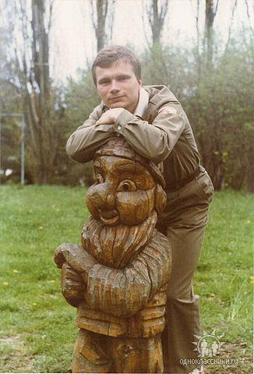котов игорь
Комментарий: Фото:котов игорь
Наименование папки: ПОРТРЕТЫ

Фото:крючкова татьяна....
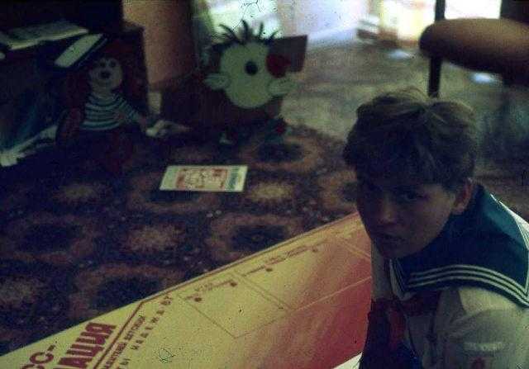крючкова татьяна....
Комментарий: Фото:крючкова татьяна….
Наименование папки: ПОРТРЕТЫ

Фото:крючкова татьяна...
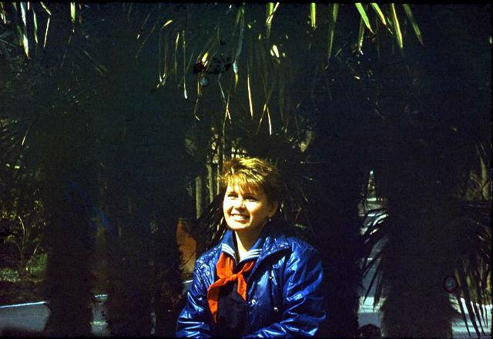крючкова татьяна...
Комментарий: Фото:крючкова татьяна…
Наименование папки: ПОРТРЕТЫ

Фото:крючкова татьяна..
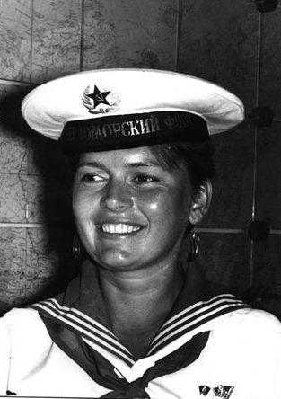крючкова татьяна..
Комментарий: Фото:крючкова татьяна..
Наименование папки: ПОРТРЕТЫ

Фото:Кузьмичева светлана 1994 mage (43)
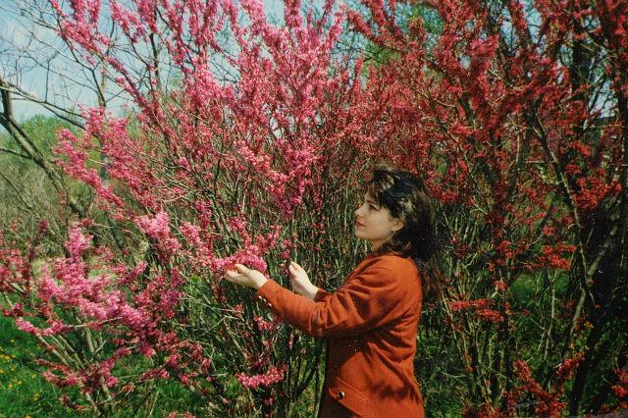Кузьмичева светлана 1994 mage (43)
Комментарий: Фото:Кузьмичева светлана 1994 mage (43)
Наименование папки: ПОРТРЕТЫ

Фото:Лариса Бучнева
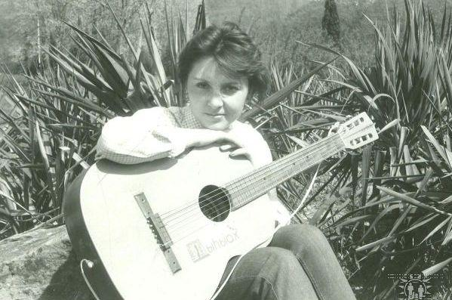Лариса Бучнева
Комментарий: Фото:Лариса Бучнева
Наименование папки: ПОРТРЕТЫ

Фото:маслов юрий
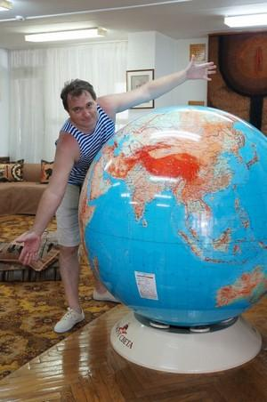маслов юрий
Комментарий: Фото:маслов юрий
Наименование папки: ПОРТРЕТЫ

Фото:мусаева
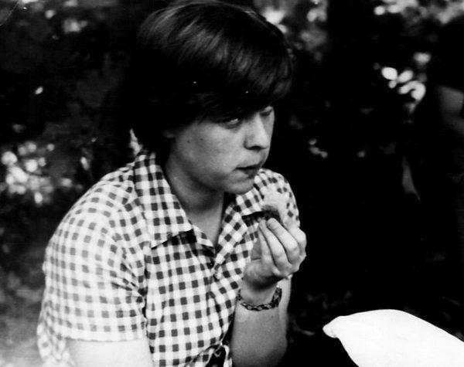мусаева
Комментарий: Фото:мусаева
Наименование папки: ПОРТРЕТЫ

Фото:Наталья Галинскаякошкарова
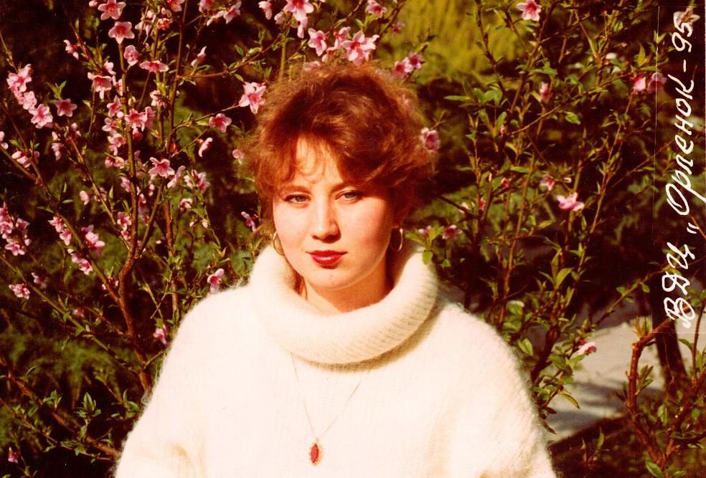Наталья Галинскаякошкарова
Комментарий: Фото:Наталья Галинскаякошкарова
Наименование папки: ПОРТРЕТЫ

Фото:Наталья Галинская Кошкарова...
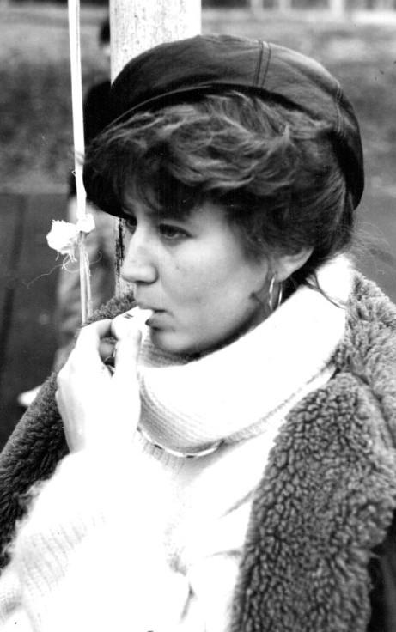Наталья Галинская Кошкарова...
Комментарий: Фото:Наталья Галинская Кошкарова…
Наименование папки: ПОРТРЕТЫ

Фото:Наталья Галинская Кошкарова
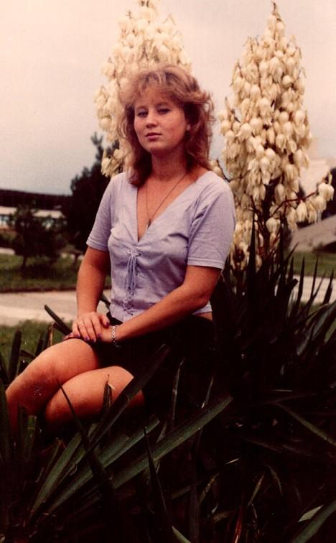Наталья Галинская Кошкарова
Комментарий: Фото:Наталья Галинская Кошкарова
Наименование папки: ПОРТРЕТЫ

Фото:Наталья Галинская Кошкарова
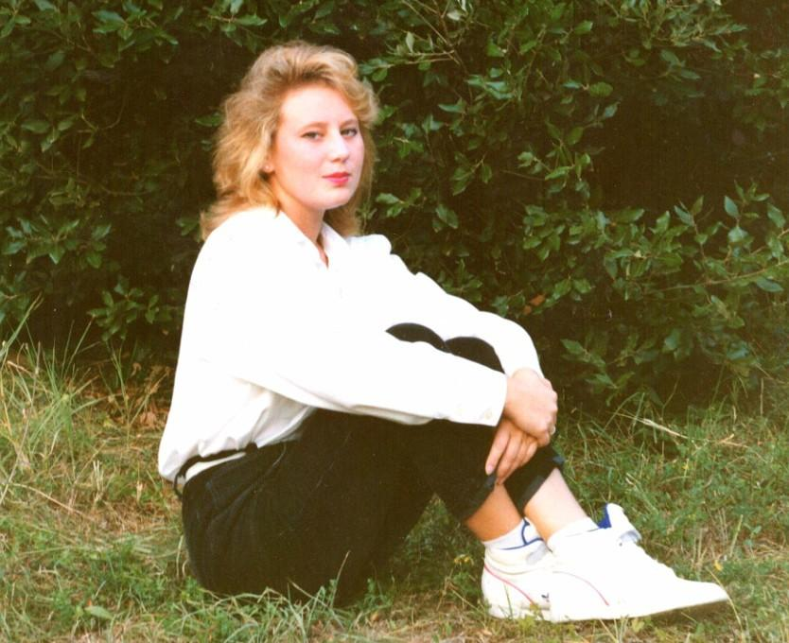Наталья Галинская Кошкарова
Комментарий: Фото:Наталья Галинская Кошкарова
Наименование папки: ПОРТРЕТЫ

Фото:Наталья ГалинскаяКошкарова...
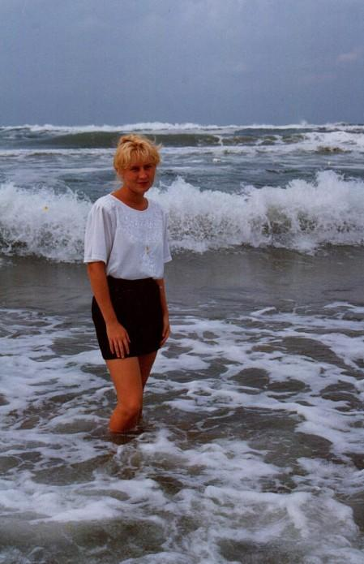Наталья ГалинскаяКошкарова...
Комментарий: Фото:Наталья ГалинскаяКошкарова…
Наименование папки: ПОРТРЕТЫ

Фото:Наташа Мамеева.
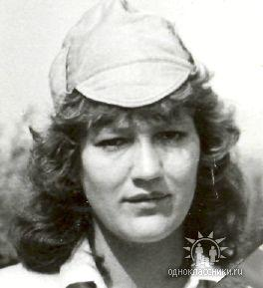Наташа Мамеева.
Комментарий: Фото:Наташа Мамеева.
Наименование папки: ПОРТРЕТЫ

Фото:НЕЛЯ АБДУРАХМАНОВА ЧУТЬ ВЫГЛЯДЫВАЕТ. ТОЖЕ НАШЛАСЬ.ВИТЯ АНКУДИНОВ
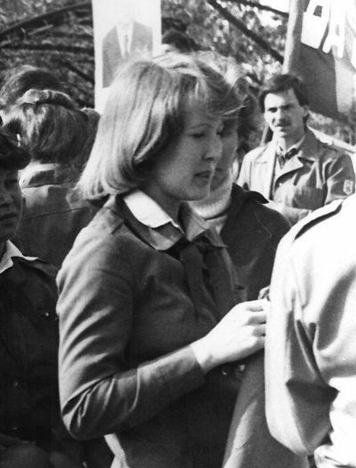НЕЛЯ АБДУРАХМАНОВА ЧУТЬ ВЫГЛЯДЫВАЕТ. ТОЖЕ НАШЛАСЬ.ВИТЯ АНКУДИНОВ
Комментарий: Фото:НЕЛЯ АБДУРАХМАНОВА ЧУТЬ ВЫГЛЯДЫВАЕТ. ТОЖЕ НАШЛАСЬ.ВИТЯ АНКУДИНОВ
Наименование папки: ПОРТРЕТЫ

Фото:офицерова светлана
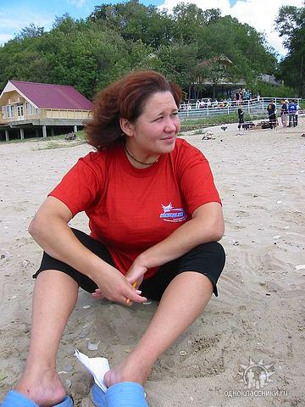офицерова светлана
Комментарий: Фото:офицерова светлана
Наименование папки: ПОРТРЕТЫ

Фото:пл
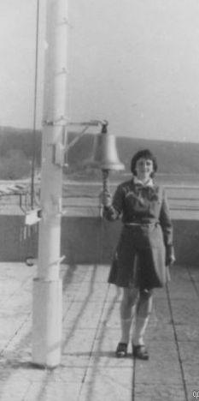пл
Комментарий: Фото:пл
Наименование папки: ПОРТРЕТЫ

Фото:плавруки..
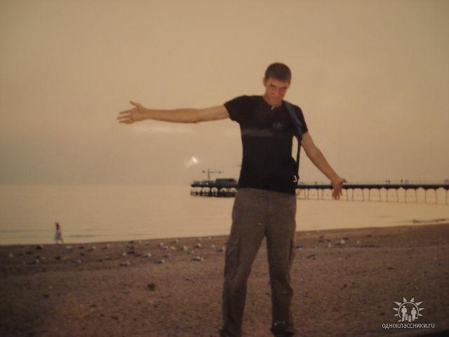плавруки..
Комментарий: Фото:плавруки..
Наименование папки: ПОРТРЕТЫ

Фото:плавруки
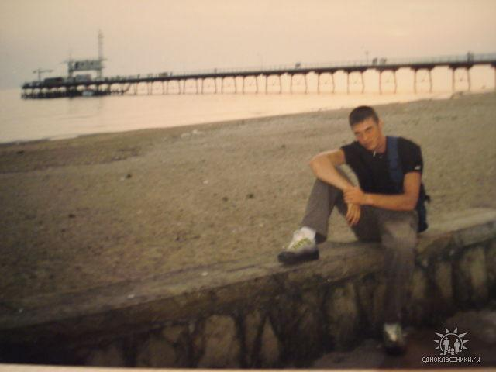плавруки
Комментарий: Фото:плавруки
Наименование папки: ПОРТРЕТЫ

Фото:плешс ира
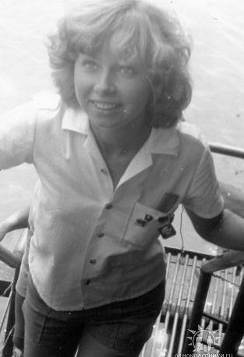плешс ира
Комментарий: Фото:плешс ира
Наименование папки: ПОРТРЕТЫ

Фото:Постельный 1985
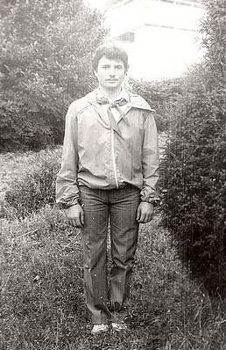Постельный 1985
Комментарий: Фото:Постельный 1985
Наименование папки: ПОРТРЕТЫ

Фото:пустовгар светлана
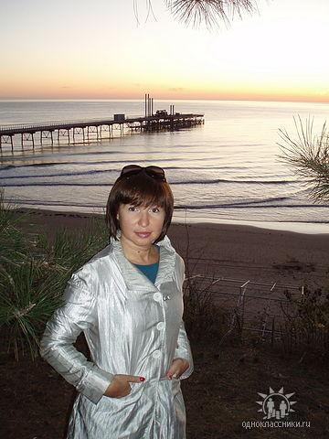пустовгар светлана
Комментарий: Фото:пустовгар светлана
Наименование папки: ПОРТРЕТЫ

Фото:Светлана Галина Бурдинская
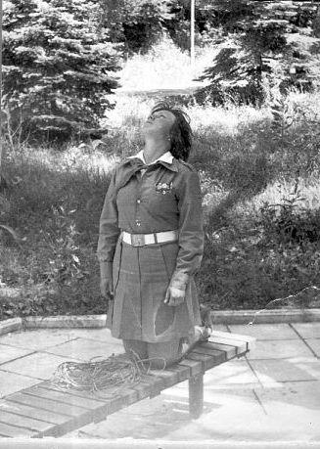Светлана Галина Бурдинская
Комментарий: Фото:Светлана Галина Бурдинская
Наименование папки: ПОРТРЕТЫ

Фото:Светлана Галина Бурдинская..
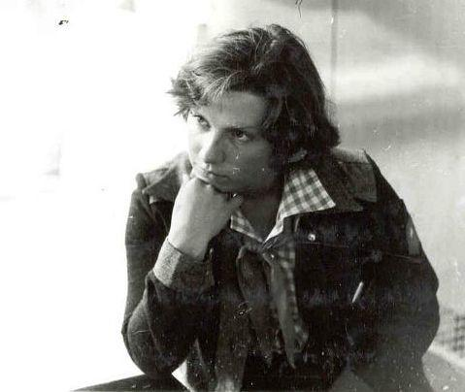Светлана Галина Бурдинская..
Комментарий: Фото:Светлана Галина Бурдинская..
Наименование папки: ПОРТРЕТЫ

Фото:Светлана Некрасова(Максимова) image (7)
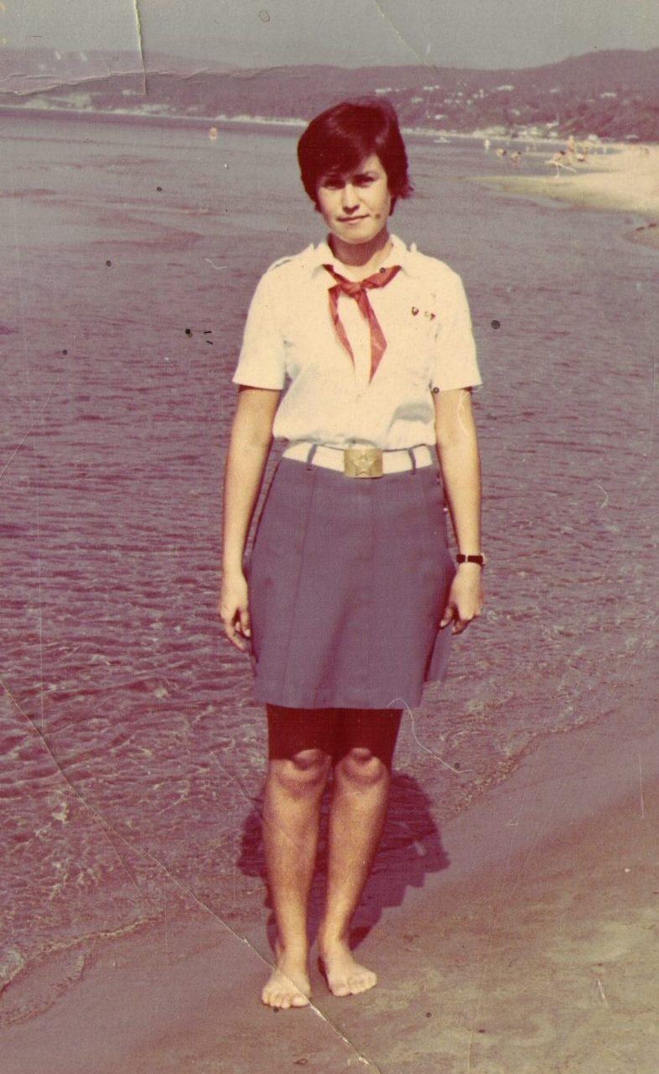Светлана Некрасова(Максимова) image (7)
Комментарий: Фото:Светлана Некрасова(Максимова) image (7)
Наименование папки: ПОРТРЕТЫ

Фото:Серега Вострокнутов
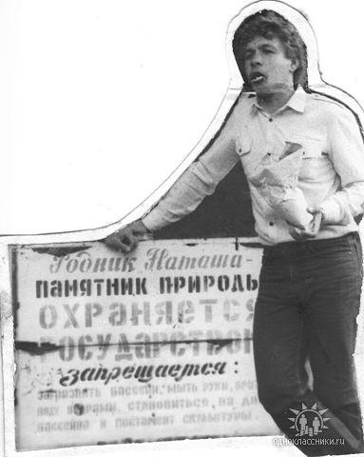Серега Вострокнутов
Комментарий: Фото:Серега Вострокнутов
Наименование папки: ПОРТРЕТЫ

Фото:Столяров Валерий
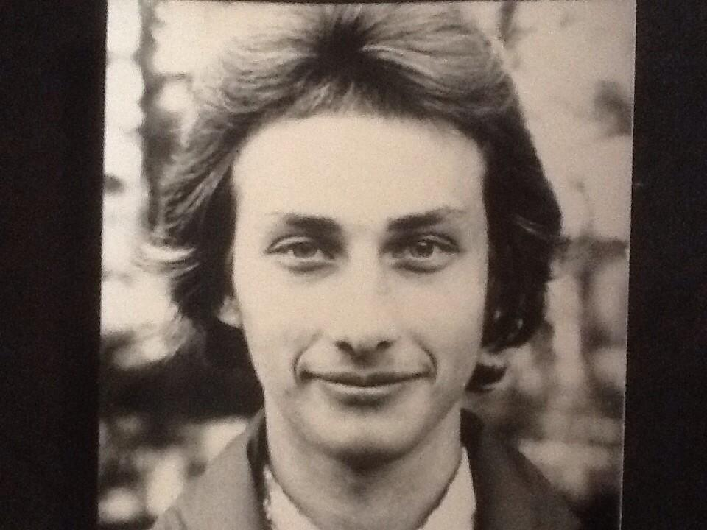Столяров Валерий
Комментарий: Фото:Столяров Валерий
Наименование папки: ПОРТРЕТЫ

Фото:татьяна павлнко савченко.
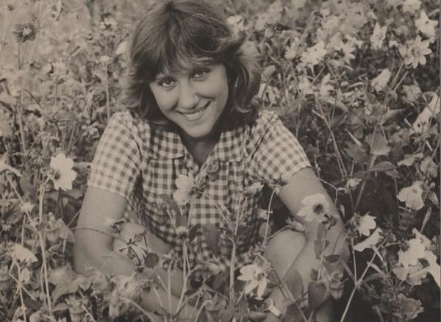татьяна павлнко савченко.
Комментарий: Фото:татьяна павлнко савченко.
Наименование папки: ПОРТРЕТЫ

Фото:татьяна павлнко савченко
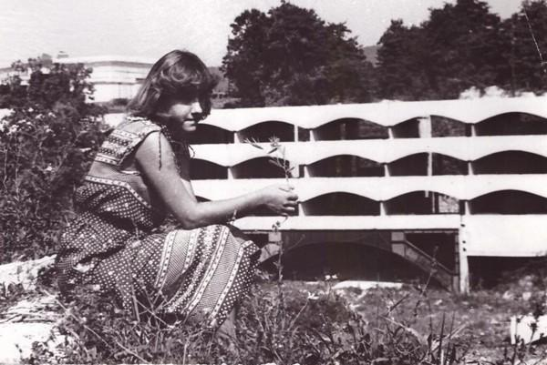татьяна павлнко савченко
Комментарий: Фото:татьяна павлнко савченко
Наименование папки: ПОРТРЕТЫ

Фото:Татьяна Шевелева (Алехина)
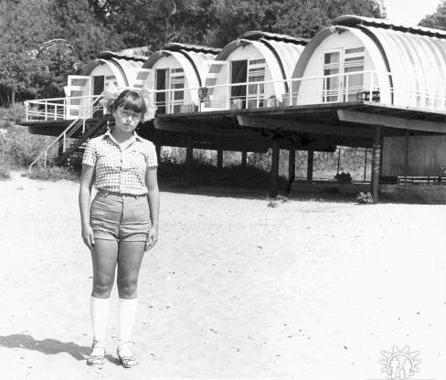Татьяна Шевелева (Алехина)
Комментарий: Фото:Татьяна Шевелева (Алехина)
Наименование папки: ПОРТРЕТЫ

Фото:Тимофеева Татьяна
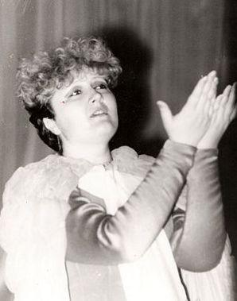Тимофеева Татьяна
Комментарий: Фото:Тимофеева Татьяна
Наименование папки: ПОРТРЕТЫ

Фото:тс
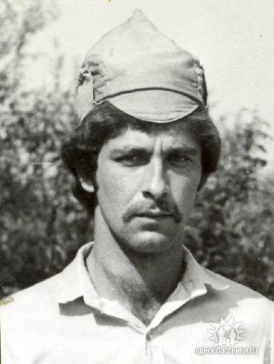тс
Комментарий: Фото:тс
Наименование папки: ПОРТРЕТЫ

Фото:уре
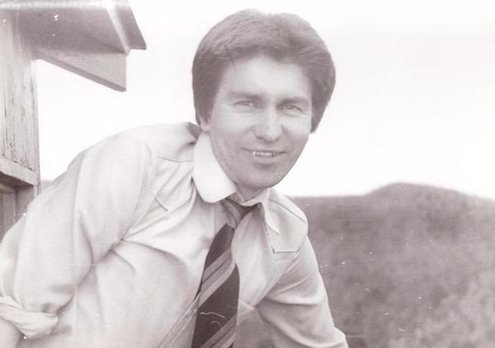уре
Комментарий: Фото:уре
Наименование папки: ПОРТРЕТЫ

Фото:филев иван.....................
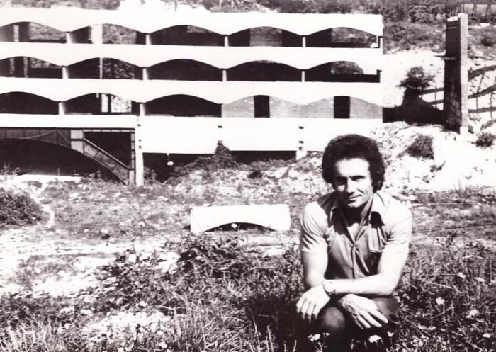филев иван.....................
Комментарий: Фото:филев иван…………………
Наименование папки: ПОРТРЕТЫ

Фото:филев иван....................
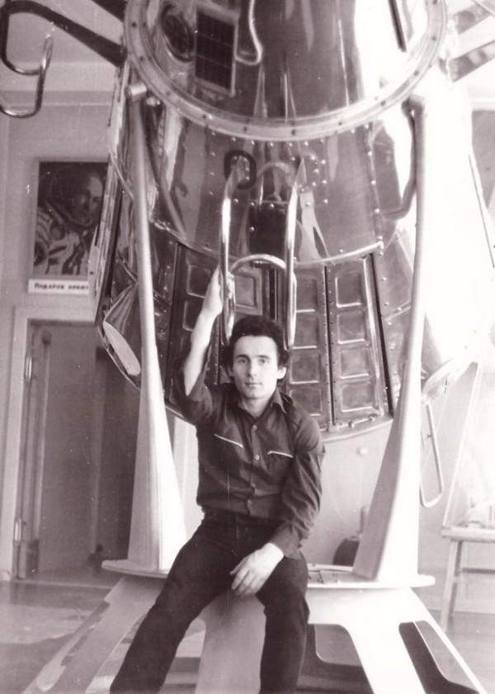филев иван....................
Комментарий: Фото:филев иван………………..
Наименование папки: ПОРТРЕТЫ

Фото:филев иван...................
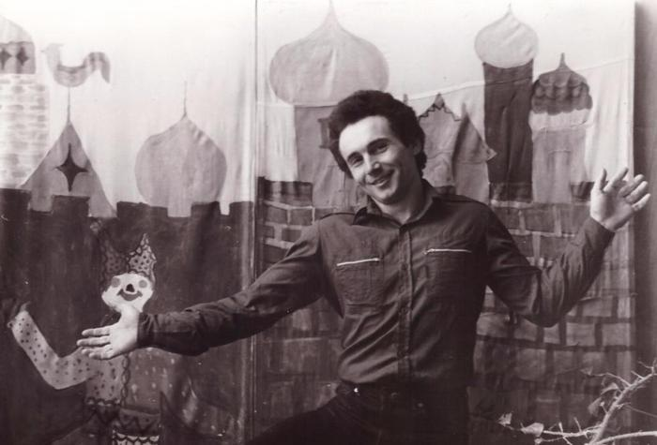филев иван...................
Комментарий: Фото:филев иван……………….
Наименование папки: ПОРТРЕТЫ

Фото:филев иван..................
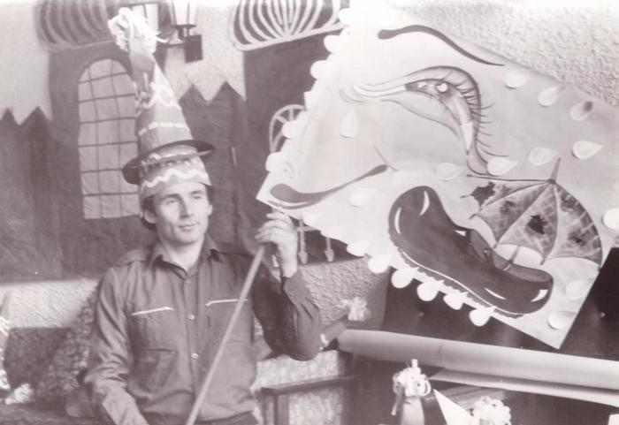филев иван..................
Комментарий: Фото:филев иван………………
Наименование папки: ПОРТРЕТЫ

Фото:филев иван.................
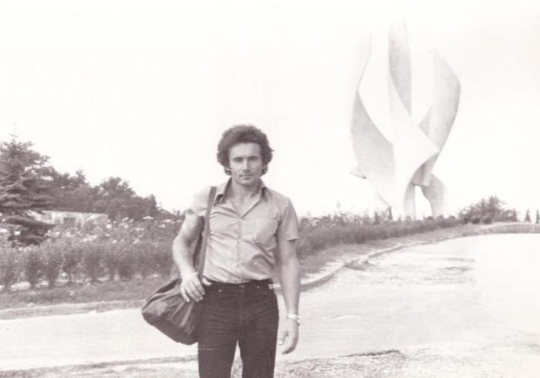филев иван.................
Комментарий: Фото:филев иван……………..
Наименование папки: ПОРТРЕТЫ

Фото:филев иван................
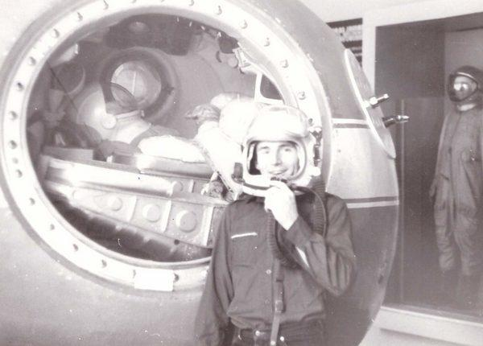филев иван................
Комментарий: Фото:филев иван…………….
Наименование папки: ПОРТРЕТЫ

Фото:филев иван.....
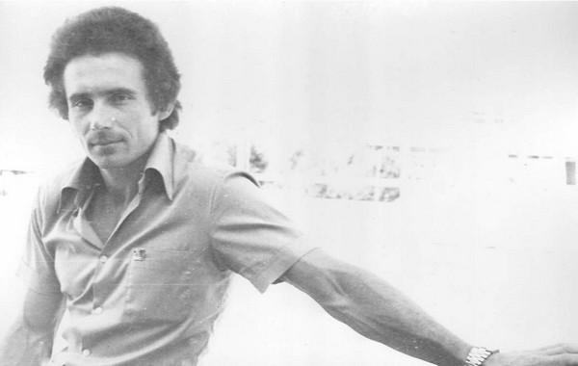филев иван.....
Комментарий: Фото:филев иван…..
Наименование папки: ПОРТРЕТЫ

Фото:филев иван....
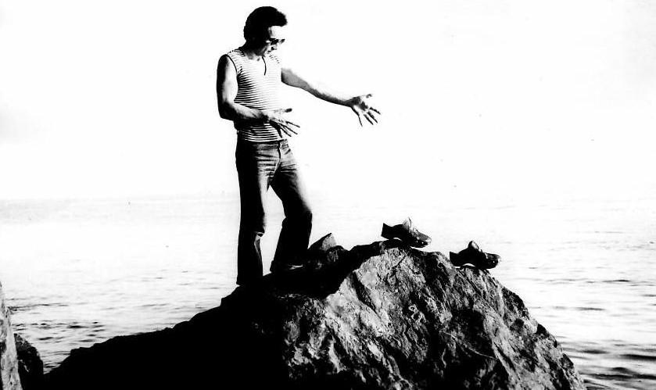филев иван....
Комментарий: Фото:филев иван….
Наименование папки: ПОРТРЕТЫ

Фото:филев иван...
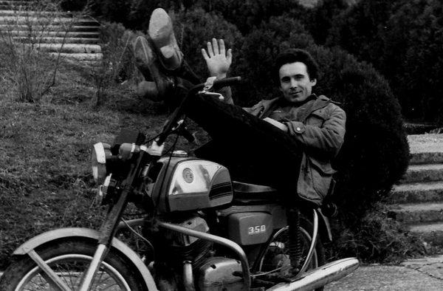филев иван...
Комментарий: Фото:филев иван…
Наименование папки: ПОРТРЕТЫ

Фото:филев иван.
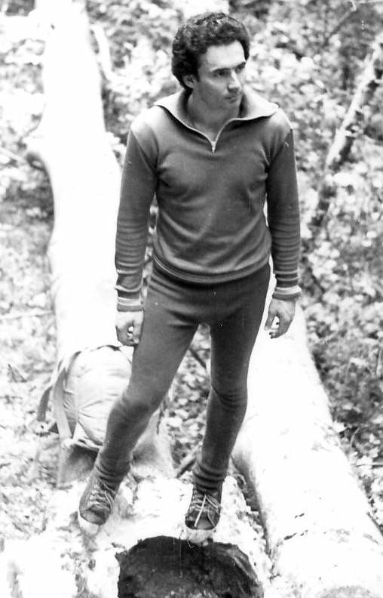филев иван.
Комментарий: Фото:филев иван.
Наименование папки: ПОРТРЕТЫ

Фото:филев иван
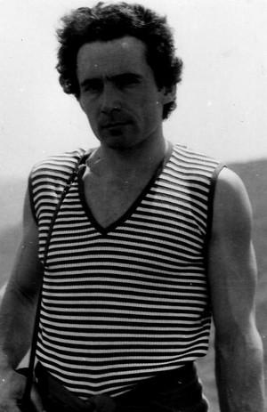филев иван
Комментарий: Фото:филев иван
Наименование папки: ПОРТРЕТЫ

Фото:фото mage (10)
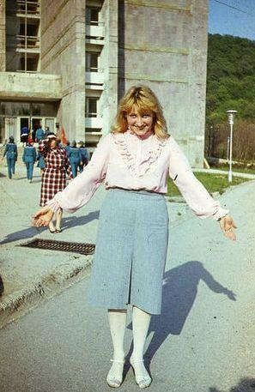фото mage (10)
Комментарий: Фото:фото mage (10)
Наименование папки: ПОРТРЕТЫ

Фото:фото mage (11)
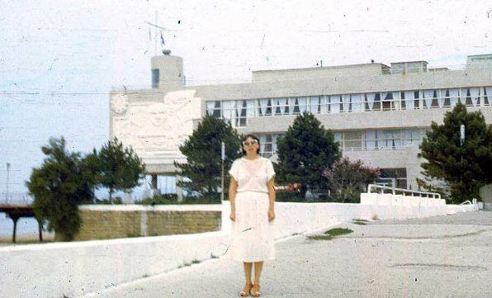фото mage (11)
Комментарий: Фото:фото mage (11)
Наименование папки: ПОРТРЕТЫ

Фото:фото mage (4)
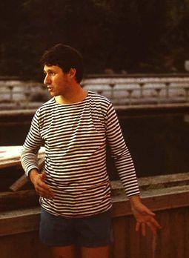фото mage (4)
Комментарий: Фото:фото mage (4)
Наименование папки: ПОРТРЕТЫ

Фото:ф.ф (21)
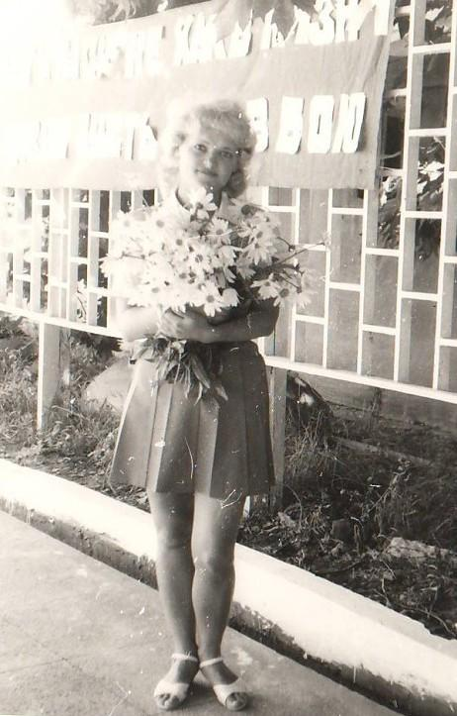ф.ф (21)
Комментарий: Фото:ф.ф (21)
Наименование папки: ПОРТРЕТЫ

Фото:ф.ф (33)
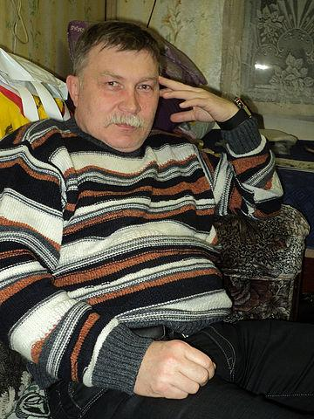ф.ф (33)
Комментарий: Фото:ф.ф (33)
Наименование папки: ПОРТРЕТЫ

Фото:ф.ф (35)
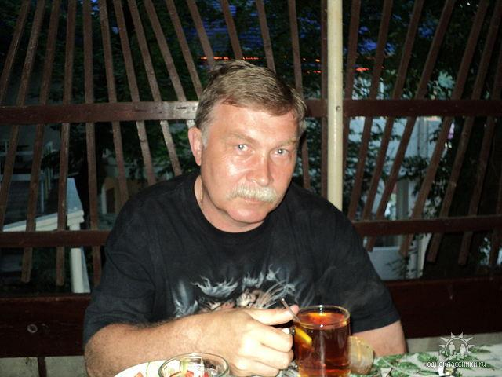ф.ф (35)
Комментарий: Фото:ф.ф (35)
Наименование папки: ПОРТРЕТЫ

Фото:ф.ф (36)
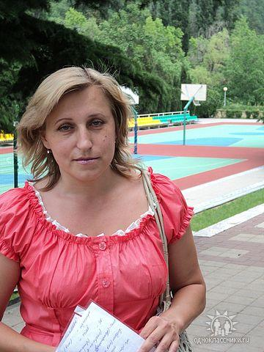ф.ф (36)
Комментарий: Фото:ф.ф (36)
Наименование папки: ПОРТРЕТЫ

Фото:ф.ф (37)
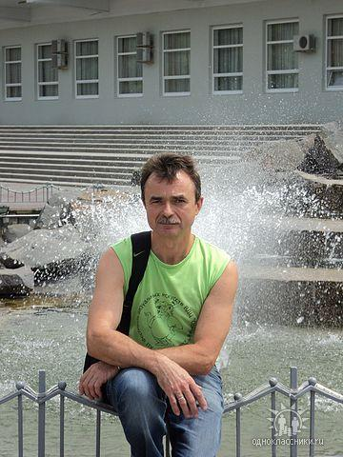ф.ф (37)
Комментарий: Фото:ф.ф (37)
Наименование папки: ПОРТРЕТЫ

Фото:ф.ф (39)
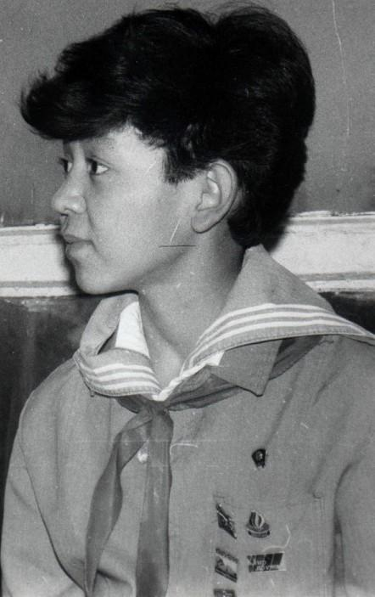ф.ф (39)
Комментарий: Фото:ф.ф (39)
Наименование папки: ПОРТРЕТЫ

Фото:фффф image (57)
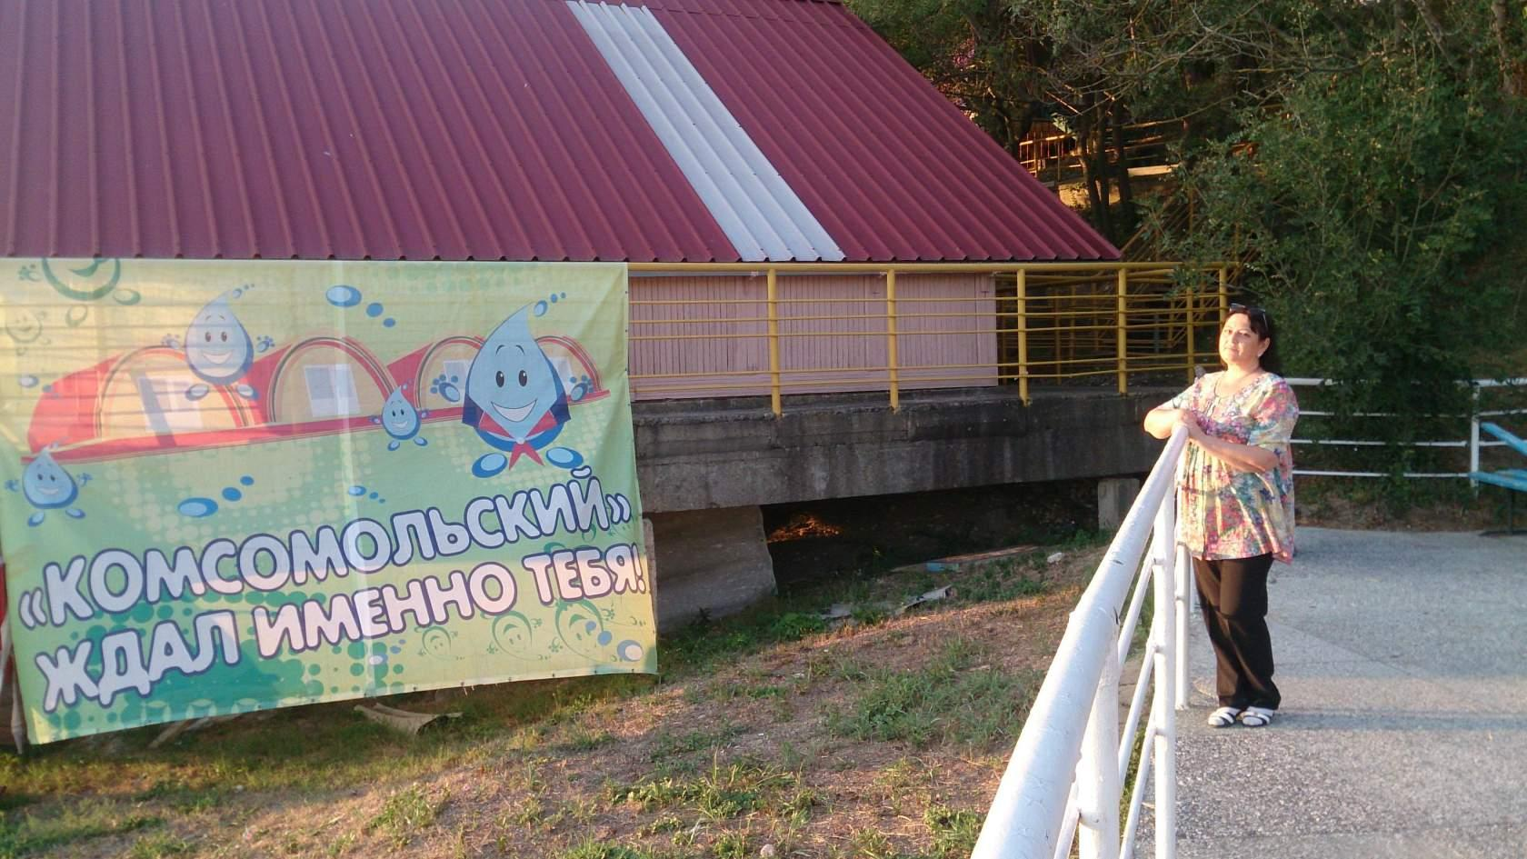фффф image (57)
Комментарий: Фото:фффф image (57)
Наименование папки: ПОРТРЕТЫ

Фото:фффф image (71)
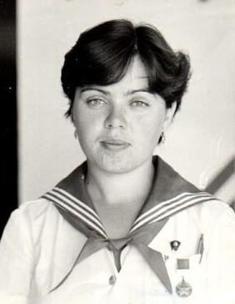фффф image (71)
Комментарий: Фото:фффф image (71)
Наименование папки: ПОРТРЕТЫ

Фото:фффф image (76)
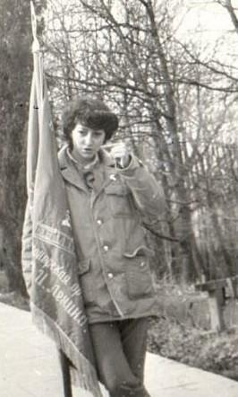фффф image (76)
Комментарий: Фото:фффф image (76)
Наименование папки: ПОРТРЕТЫ

Фото:ффффф mage (34)
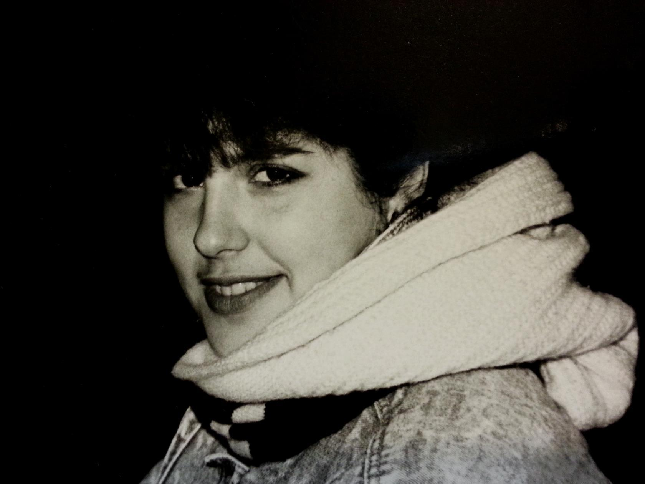ффффф mage (34)
Комментарий: Фото:ффффф mage (34)
Наименование папки: ПОРТРЕТЫ

Фото:фффффф.ф (3)
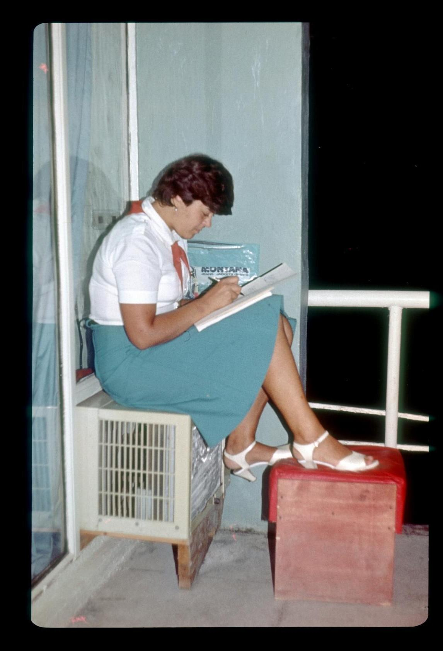фффффф.ф (3)
Комментарий: Фото:фффффф.ф (3)
Наименование папки: ПОРТРЕТЫ

Фото:Хозова Елена 1985
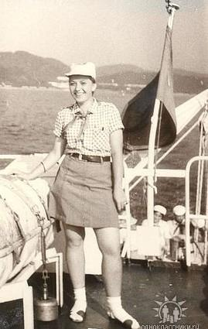Хозова Елена 1985
Комментарий: Фото:Хозова Елена 1985
Наименование папки: ПОРТРЕТЫ

Фото:хохлов
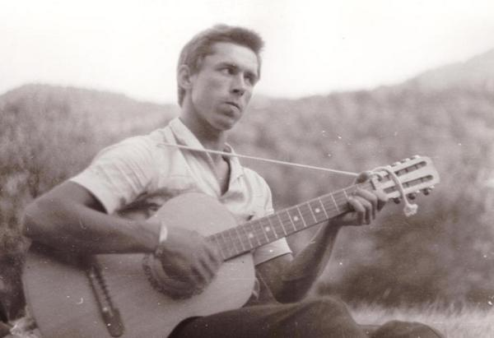хохлов
Комментарий: Фото:хохлов
Наименование папки: ПОРТРЕТЫ

Фото:ч
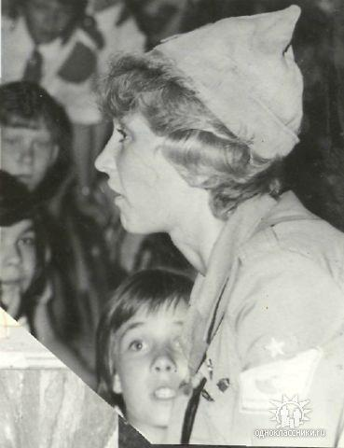ч
Комментарий: Фото:ч
Наименование папки: ПОРТРЕТЫ

Фото:чадулин вячеслав...
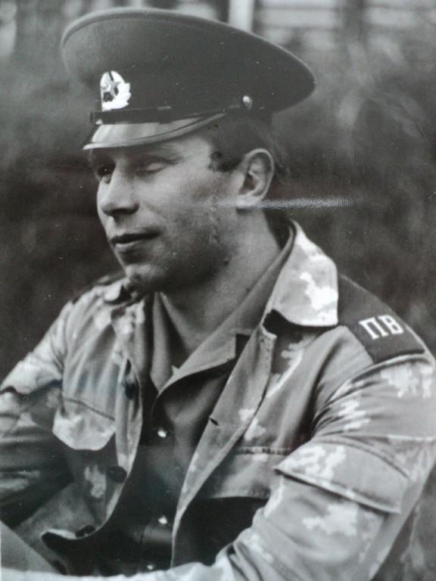чадулин вячеслав...
Комментарий: Фото:чадулин вячеслав…
Наименование папки: ПОРТРЕТЫ

Фото:чиридник игорь image (92)
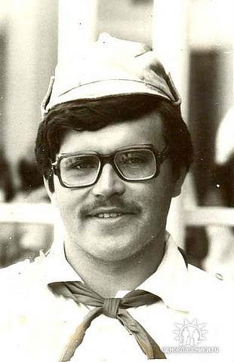чиридник игорь image (92)
Комментарий: Фото:чиридник игорь image (92)
Наименование папки: ПОРТРЕТЫ

Фото:чсм
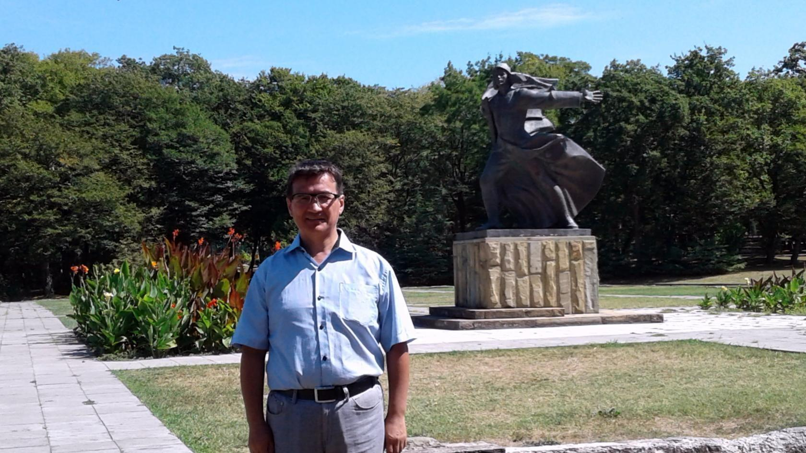чсм
Комментарий: Фото:чсм
Наименование папки: ПОРТРЕТЫ

Фото:ык
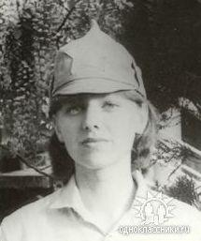ык
Комментарий: Фото:ык
Наименование папки: ПОРТРЕТЫ

Фото:ып
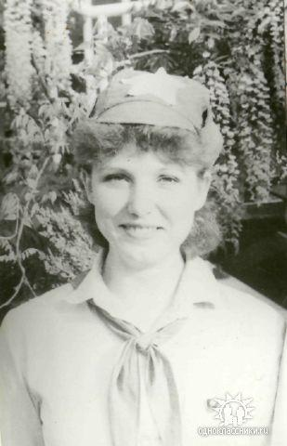ып
Комментарий: Фото:ып
Наименование папки: ПОРТРЕТЫ

Фото:Энджи Шуманский
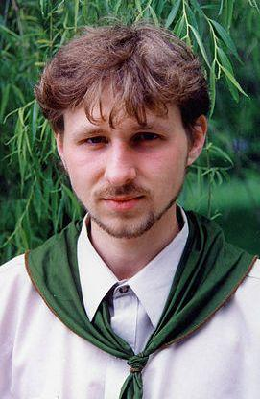Энджи Шуманский
Комментарий: Фото:Энджи Шуманский
Наименование папки: ПОРТРЕТЫ

Фото:Юра Нужный
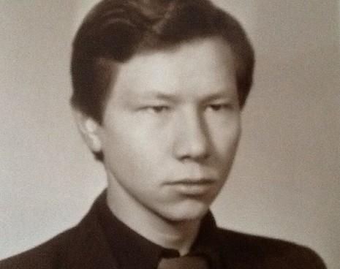Юра Нужный
Комментарий: Фото:Юра Нужный
Наименование папки: ПОРТРЕТЫ

Фото:Яна Галицына mage (36)
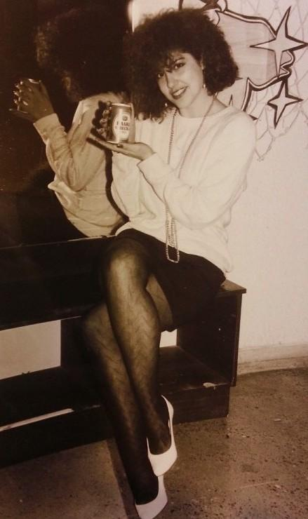Яна Галицына mage (36)
Комментарий: Фото:Яна Галицына mage (36)
Наименование папки: ПОРТРЕТЫ

Фото:Яна Галицына Швидь mage (36)
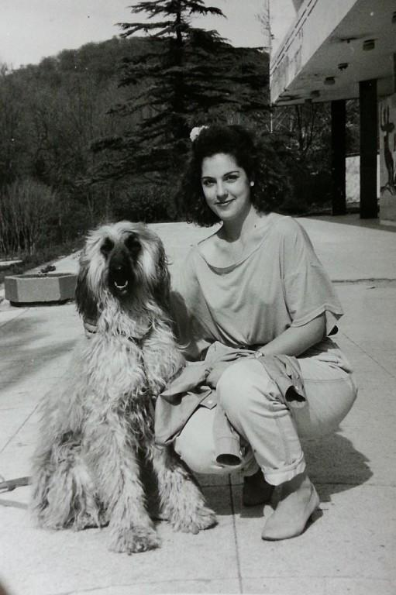Яна Галицына Швидь mage (36)
Комментарий: Фото:Яна Галицына Швидь mage (36)
Наименование папки: ПОРТРЕТЫ

Фото:яыр
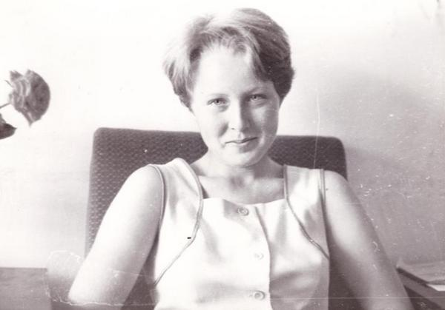яыр
Комментарий: Фото:яыр
Наименование папки: ПОРТРЕТЫ

